НАЦІОНАЛЬНИЙ ТЕХНІЧНИЙ УНІВЕРСИТЕТ УКРАЇНИ
«КИЇВСЬКИЙ ПОЛІТЕХНІЧНИЙ ІНСТИТУТ ІМЕНІ ІГОРЯ СІКОРСЬКОГО»
Приладобудівний факультет
Кафедра інформаційно-вимірювальних технологій

До захисту допущено
В.о. завідувача кафедри
______Володимир ЄРЕМЕНКО
«___»_____________2020 р.

Дипломний проєкт
на здобуття ступеня бакалавра
за освітньо-професійною програмою «Інформаційно-вимірювальні системи та технології екологічного моніторингу»
спеціальності 152 «Метрологія та інформаційно-вимірювальна техніка»
на тему: «Розробка газоаналізатора СО₂ для віддаленого моніторингу екологічного стану атмосферного повітря»

Виконав:
студент IV курсу, групи ПН-61-1
Мушкет Костянтин Ярославович __________
Керівник:
Доцент, к.т.н, доцент,
Голубєв Леонтій Петрович __________
Рецензент:
Асистент, к.т.н.,
Півторак Діана Олександрівна __________

Засвідчую, що у цій дипломній роботі немає запозичень з праць інших авторів без відповідних посилань.
Студент _____________

Київ – 2020 року
НАЦІОНАЛЬНИЙ ТЕХНІЧНИЙ УНІВЕРСИТЕТ УКРАЇНИ
«КИЇВСЬКИЙ ПОЛІТЕХНІЧНИЙ ІНСТИТУТ ІМЕНІ ІГОРЯ СІКОРСЬКОГО»
Приладобудівний факультет
Кафедра інформаційно-вимірювальних технологій

ЗАТВЕРДЖУЮ
В.о. завідувача кафедри
______Володимир ЄРЕМЕНКО
«___»_____________2020 р.

ЗАВДАННЯ
НА ДИПЛОМНИЙ ПРОЄКТ СТУДЕНТУ
Мушкету Костянтину Ярославовичу
- Тема проєкту «Розробка газоаналізатора СО₂ для віддаленого моніторингу екологічного стану атмосферного повітря», керівник проєкту Голубєв Леонтій Петрович, доцент.
затверджені наказом по Університету від "___" _________ 2020 р. №___.
2. Термін подання студентом проєкту "11" червня 2020 р.
3. Вихідні дані до проєкту:
3.1. Об’єкт проєктування – інформаційна вимірювальна система та програмне забезпечення моніторингу концентрації діоксиду вуглецю в атмосфері на базі плати Arduino NodeMCU з датчиком якості повітря MQ-135 .
3.2. Умови експлуатації вимірювального макету :
3.2.1 Вимірювальний макет на базі Arduino NodeMCU допускає безперервну роботу в робочих температурних умовах застосування -40^{о}С до 125^{о}С протягом довгого часу при збереженні своїх технічних характеристик у межах норм встановлених ТУ.
3.2.2. Вимірювальний макет захищений від прямого потрапляння пилу, води і від незначних механічних впливів.
3.2.3. Живлення аналізуючого макету проводиться від мережі змінного струму 5 В через USB роз’єм, який можна використовувати для завантаження виконавчої програми. Також можно використовувати зовнішні джерела для живлення через контакт Vin напругою 5-18 В.
3.2.4. Максимальний струм 220 мА .
3.2.5. Робоча напруга 3В-3,6.
3.3. Характеристики системи:
3.3.1 Вимірювальний зразок – концентрація діоксиду вуглецю у повітрі .
3.3.2. Інструментальне обладнання забезпечення вимірів – вимірювальний макет контролю концентрації діоксиду вуглецю в атмосфері на базі плати Arduino NodeMCU з датчиком якості повітря MQ-135, USB провід, або батарейка типу “крона” .
3.3.3. Розроблене в рамках дипломного проєкту бакалавра програмне забезпечення моніторингу рівня діоксиду вуглецю в атмосфері, методики проведення вимірів та статистичної обробки даних.
4. Зміст розрахунково-пояснювальної записки (перелік завдань, які потрібно вирішити):
4.1. Теоретичний розділ.
4.1.1. Аналіз готових проєктів.
4.1.2. Провести дослідження якісного і кількісного складу сумішей газу.
4.1.3. Огляд методики контролю концентрації CO₂ та вибір типу приладу.
4.1.4. Обґрунтування доцільності розробки інформаційної вимірювальної технології контролю рівня концентрації вуглекислого газу в атмосферному повітрі.
4.1.5. Провести аналіз програмних засобів придатних для розробки інформаційної вимірювальної технології на базі вимірювального макету що містить лазерний вимірювач дисперсності.
4.2. Проєктно-конструкторський розділ.
4.2.1. Розробити архітектуру програмного додатку та налаштувати серверне підключення.
4.2.2. Провести вибір набору параметрів, що характеризують наявність підвищеного рівня забруднення в повітрі.
4.2.3. Провести вибір технології для створення додатку, вибір мови розмітки і дизайну графічного інтерфейсу.
4.2.4. Розробити алгоритм роботи із бібліотеками для графічної візуалізації вимірювальних параметрів.
5. Перелік графічного матеріалу:
5.1. Схема датчика вуглекислого газу MQ135 (1 аркуш формату А1);
5.2. Електрична схема детектора вуглекислого газу (1 аркуш формату А1);
5.3. Корпус газоаналізатора CO₂ (1 аркуш формату А3);
5.4. Архітектура інформаційного комплекса (1 аркуш формату А1);

6. Дата видачі завдання "01" березня 2020
КАЛЕНДАРНИЙ ПЛАН
№  з/п | Назва етапів виконання дипломного проєкту | Термін виконання етапів дипломного проєкту | Примітка
1 | Огляд та аналіз наукових праць по темі дослідження. | до 10.03.2020 р.
2 | Обґрунтування доцільності розробки інформаційної вимірювальної технології  контролю рівня концентрації вуглекислого газу в атмосфері | до 20.03.2020 р.
3 | Аналіз програмних засобів придатних для розробки інформаційної вимірювальної технології на базі плати Arduino з модулем MQ-135 | до 01.04.2020 р.
4 | Розробка архітектури програмного додатку контролю вуглекислого газу за допомогою безпровідних мереж | до 10.04.2020 р.
5 | Провести вибір технології для створення web додатку, вибір мови розмітки і дизайну графічного інтерфейсу | до 20.04.2020 р.
6 | Розробити алгоритм роботи приладу | до 01.05.2020 р.
7 | Проведення практичних вимірів інформативних показників рівня концентрації CO₂ за допомогою створеного додатку | до 10.05.2020 р.
8 | Проведення практичних вимірів інформативних показників рівня концентрації CO₂ за допомогою створеного додатку | до 20.05.2020 р.

Науковий керівник Голубєв Л. П.
Прийняв до виконання Мушкет К. Я.

АНОТАЦІЯ

Метою дипломного проєкту є розробка інформаційної вимірювальної технології та програмного забезпечення для моніторингу рівня CO₂ у повітрі.

Об`єкт дослідження – інформативні показники рахункових концентрацій CO₂ , що характеризують ступінь чистоти повітря, яке ми вдихаємо.

Предметом дослідження є процес реєстрації якісних та кількісних показників концентрації вуглекислого газу в атмосфері розробленим в рамках роботи з програмним web-додатком і методи, моделі та апаратно-програмні засоби для створення економічно вигідних систем моніторингу.

Для виконання поставленої мети потрібно:

- провести огляд методик контролю CO₂;

- відібрати електронні модулі, які найкраще виконували би поставлену задачу.

- провести вибір інтернет технології для передачі інформації на відстані.

- розробити логіку та програмну архітектуру роботи пристрою з виводом даних у цифровій формі та за допомогою графіку на базі макету вимірювальної установки.

- підбір мов програмування для розробки взаємодії модулів макету вимірювальної системи , вибір мови розмітки і дизайну графічного інтерфейсу .

- написати кліент-серверну архітектуру, UI (User Interface) - інтерфейс користувача, та реалізувати вивід інформації на сторінку локального серверу.

Наукова новизна роботи полягає у вдосконаленні методики контролю рівня вуглекислого газу у повітрі в режимі реального часу розробленим програмним додатком.

Практична цінність полягає у впровадженні вищезазначених методів і засобів та пропонується у вигляді макету вимірювального засобу із розробленим програмним забезпеченням придатного для виявлення небезпечних концентрацій CO₂ та виводу їх даних за допомогою наявного пристрою з доступом в інтернет через браузер.
Структура та обсяг роботи. Робота складається із пояснювальної записки, вступу, 4 розділів, висновків, 46 рисунків, 12 таблиць, списку використаних джерел із 43 позицій та 9 додатків. Загальний обсяг роботи – 115 сторінок, з яких основна частина викладена на 79 сторінці.

ANNOTATION
The aim of the diploma project is to develop information measuring technology and software for monitoring the level of CO₂ in the air.
The object of study - informative indicators of the calculated concentrations of CO2, which characterize the degree of purity of the air we breathe.
The subject of the study is the process of registration of qualitative and quantitative indicators of carbon dioxide concentration in the atmosphere developed in the framework of working with a software web-application and methods, models and hardware and software for creating cost-effective monitoring systems.
To achieve this goal requires:
- review CO₂ control methods;
- select the electronic modules that would best perform the task.
- to choose the Internet technology for information transmission at a distance.
- to develop the logic and software architecture of the device with data output in digital form and using a graph based on the layout of the measuring installation.
- selection of programming languages ​​for the development of the interaction of the modules of the layout of the measuring system, the choice of markup language and design of the graphical interface.
- write the client-server architecture, UI (User Interface) - user interface, and implement the output of information to the local server page.
The scientific novelty of the work is to improve the method of monitoring the level of carbon dioxide in the air in real time developed by the software application.
The practical value lies in the implementation of the above methods and tools and is offered in the form of a model of a measuring instrument with developed software suitable for detecting dangerous concentrations of CO₂ and outputting their data using an existing device with Internet access through a browser.
Structure and scope of work. The work consists of an explanatory note, introduction, 4 chapters, conclusions, 46 figures, 12 tables, a list of sources used from 43 items and 9 appendices. The total volume of the work is 115 pages, of which the main part is set out on 79 pages.

ЗМІСТ
ВСТУП 12
РОЗДІЛ 1. АНАЛІЗ ПРОБЛЕМИ КОНТРОЛЮ КОНЦЕНТРАЦІЇ СО₂ 15
1.1 Дослідження вмісту CO₂ 16
1.1.1 Гранично допустима концентрація 16
1.1.2 Медичне обгрунтування небезпеки CO₂ 16
1.1.3 Проблема вентиляції та накопичення діоксиду вуглецю 19
1.1.4. Дослідження з моніторингу якості повітря 23
1.2. Здійснення контролю над концентрацією вуглекислого газу 25
1.2.1 В Україні 25
1.2.2 У країнах Європи і США 26
1.3 Методи вимірювання вуглекислого газу 27
1.3.1 Аналогові методи вимірювання СО₂ 27
1.3.2 Цифрові методи вимірювання СО₂ 28
1.3.3 Аналіз готових газоаналізаторів 30
1.3.4 Лабораторії по проведенню вимірів СО₂ 33
1.4 Постановка задачі 33
Висновок 35
РОЗДІЛ 2. РОЗРОБКА ФІЗИЧНОЇ МОДЕЛІ ПРИСТРОЮ ВИМІРУ КОНЦЕНТРАЦІЇ СО₂ 36
2.1 Контролер Arduino 36
2.2. Аналіз датчиків СО₂ 38
2.2.1 Датчик TGS4161 38
2.2.2 Датчик MG811 41
2.2.3 Датчик MH-Z19 44
2.2.4 Датчик MQ135 46
Висновок 49
2.3 Вибір мережевого датчика 49
2.3.1 Визначення типу мережевого датчика 49
2.3.2 Модуль ESP8266 ESP-12 51
2.4 Обгрунтування вибору елемента живлення 53
2.5 Електрична схема детектора вуглекислого газу 55
2.6 Коригування датчика MQ135 56
2.7 Експериментальне підтвердження 57
2.8 Вимоги до установки детекторів вуглекислого газу 58
Висновок 59
РОЗДІЛ 3. МОДЕЛЬ ВЗАЄМОДІЇ МЕРЕЖЕВОЇ СИСТЕМИ РЕЄСТРАЦІЇ СО₂ 60
3.1 Опис моделі мережі 60
3.1.1 Бездротова технологія Wi-Fi 60
3.1.2 Стек протоколів IEEE 802.11 60
3.1.3 Стандарти IEEE 802.11 64
3.1.4 Основні елементи мережі 64
3.2 Організація бездротової мережі 65
3.2.1 Топологія мережі 65
3.2.2 Зона покриття1 68
3.2.3 Розрахунок максимально допустимого числа пристроїв 72
3.3 Вимоги до моделі хмарного сервісу 75
Висновок 77
РОЗДІЛ 4. РОЗРОБКА ПРОГРАМНОГО ЗАБЕЗПЕЧЕННЯ ВИМІРЮВАЛЬНОГО МАКЕТУ 78
4.1 Розробка взаємодії режимів роботи приладу з мережою 78
4.2 Розробка підключення веб-сервера 79
4.3 Впровадження SSDP 80
4.4 Робота з файловою системою на веб-сервері 81
4.5 Передача даних з веб-сторінки 83
4.6 Передача даних до веб-сторінки 83
Висновок 85
ВИСНОВОК 86
СПИСОК ВИКОРИСТАНИХ ДЖЕРЕЛ 87
Додаток А 90
Додаток Б 92
Додаток В 97
Додаток Г 98
Додаток Ґ 99
Додаток Д 100
Додаток Е 103
Додаток Ж 106
Додаток И 111
Додаток І 112
Додаток К 113
Додаток Л 114
Додаток М 115

ВСТУП
Темп та рівень життя людини, без сумніву змінився порівняно з минулими століттями і щодня серед величезного потоку інформації вкрай важко знайти час для роздуму над ситуацією, що виникла навколо навколишнього середовища. Багато людей з дитинства знайомі з основами безпеки життєдіяльності і знають, що може завдати шкоди людині. З розвитком різних технологій зросла кількість небезпек, які раніше були невідомі звичайним людям, але також здатні погіршити життя.
Всім відомо, які наслідки можуть бути, якщо перейти через навантажену трасу в не призначеному для цьому місці чи погасити пожежу голими руками без спеціального обладнання. Ці ситуації пов'язані із загрозою здоров’ю людини, тому зрозумілі без пояснень. Гази складніші в цьому сенсі, враховуючи, що багато газів навіть не можливо відчути і їх важко розпізнати. Однак ми знаємо, що якщо ви забудете вимкнути газову плиту в будинку - може статися вибух тривалий час залишатиметься в приміщенні без вентиляції. На перший погляд, небезпека в такій ситуації не очевидна, але це лише здається, бо важко уявити, що видихається вуглекислий газ (CO₂), який може завдати непоправної шкоди здоров’ю і навіть призвести до смерті.
Небезпека тривалого впливу діоксиду вуглецю не згадується в новинах щодня, тому інформованість людей у цій темі майже дорівнює нулю. Світ тільки починає усвідомлювати всі можливі наслідки впливу CO₂, тоді як деякі захворювання, спричинені щоденним забрудненням повітря з високими концентраціями вуглекислого газу, яке, залишаючи машину в закритому гаражі - ви можете отруїтися чадним
газом. Але ніхто не цікавився і тому не знає, що буде, якщо велика компанія
ми вдихаємо - вже впливає на нас.
У певному сенсі це можна вважати необачністю організацій які займаються екологічною безпекою в даній області, так як будь-яка проблема в першу чергу повинна мати експериментальне підтвердження та обґрунтування. У деяких країнах, таких як США чи Англія, порівняно недавно стали приділяти більше уваги впливу вуглекислого газу на людину, тоді як в СРСР дослідження проводилися лише в 50-х роках 20 століття. Однак результати, отримані за кордоном, дають усі підстави вважати, що організація контролю за вмістом вуглекислого газу є надзвичайно важливою.
В Україні вводяться нові заходи з метою привернення уваги громадськості до питань екологічного стану, збереження біологічного різноманіття та забезпечення екологічної безпеки. Таким чином, ця тема є дуже актуальною на даний момент. Основний вплив мають керівники великих організацій, тому до них треба донести важливість проблеми, яка впливає на самопочуття працюючої людини. Незважаючи на це, доросла людина може усвідомити небезпеку та контролювати це, якщо відчуває згубний вплив на його здоров'я від навколишнього мікроклімату на робочому місці. Дитина найчастіше залишається заручником ситуації і може дихати неякісним повітрям протягом усього навчання, і як результат - відчувати погіршення самопочуття від підвищеної концентрації СО₂ в класі.
Таким чином, головною метою даної бакалаврської роботи є розробка
моделі системи моніторингу небезпечного рівня концентрацій СО₂ в освітніх
установах, виробництвах та на відкритому повітрі.
Для того щоб реалізувати цю ідею необхідно виконати ряд завдань:
- Дослідити проблему моніторингу концентрації CO₂;
- Створити фізичну модель пристрою виявлення концентрації вуглекислого газу;
- Розглянути модель бездротової взаємодії приладу та системи виводу інформації;
- Розробити структуру та функціонал програмного комплексу;
- Провести досліди на отриманому пристрої;
- Змоделювати макет корпусу, для використання пристрою;
Виконання поставлених завдань дозволить створити цілісну систему визначення концентрації діоксиду вуглецю, завдяки якій навчальні заклади та виробництва зможуть виявляти проблеми у вентиляційній системі, а отже, підвищувати успішність учнів чи працівників, за рахунок запобігання ситуацій, пов'язаними із перевищенням норм концентрацій CO₂.

РОЗДІЛ 1. АНАЛІЗ ПРОБЛЕМИ КОНТРОЛЮ КОНЦЕНТРАЦІЇ СО₂
Перш ніж приступити до аналізу проблеми, що виникає через недостатній контроль концентрації вуглекислого газу в громадських місцях і в особливості в освітніх установах, необхідно визначити поняття об'єкта дослідження.
Вуглекислий газ (CO₂, вуглекислота, діоксид вуглецю, двоокис вуглецю) являє собою безбарвний, газ. Найчастіше CO₂ зустрічається в газоподібному стані, але, також, можна побачити у твердому стані у вигляді сухого льоду. Цей газ міститься в складі джерельної води, виділяється при виверженні вулканів та вирубці дерев. Вуглекислий газ виділяється людиною при видиху, а так само при спалюванні нафти, природного газу, бензину. Його ще називають «парниковим газом», бо він має здатність поглинати тепло в атмосфері і переправляти на поверхню землі, що прямо сприяє глобальному потеплінню. Для виміру рівня CO₂ використовується величина ppm (parts per million, проміле, часток CO₂ на мільйон повітряних частинок) 1000 ppm = 0,1%.
Всі причини викиду вуглекислого газу збільшують загальний рівень CO₂ на планеті, що не тільки впливає на зміну клімату, але і вкрай негативно позначається на самопочутті кожної людини.
Роль вуглекислоти в нашому житті сильно недооцінена. Порівняно недавно люди стали серйозно замислюватися з приводу зниження рівня якості життя у жителів великих міст, підвищеної стомлюваності у зростаючої кількості людей, які, також, страждають головними болями. Тому не дивно, що вуглекислий газ є доволі частою причиною багатьох подібних проблем.

1.1 Дослідження вмісту CO₂
1.1.1 Гранично допустима концентрація
Вуглекислий газ наявний в навколишньому чистому повітрі в концентрації 0,04%. Такий показник майже неможливо знайти в місцях проживання людей. Зазвичай у мегаполісах концентрація вуглекислого газу у повітрі становить 0,06 - 0,08%, і це повітря потрапляє до нас у будинок та робочі приміщення через вентиляцію. Отже навіть якісна вентиляція не може повністю очистити повітря. Винятки можуть бути зроблені лише для людей, які проводять багато часу в місцях де ідеальна екологія, але це дуже рідко зустрічається.
Як ми вже знаємо, вуглекислий газ видихається людиною. В процесі дихання людина вдихає 20-30 літрів кисню, а видихає 18-25 літрів вуглекислого газу. Це означає, що повітря, яке видихають, містить майже в 100 разів більше вуглекислого газу, ніж чисте атмосферне повітря.
Важливе дослідження щодо визначення гранично допустимої концентрації вуглекислого газу в приміщеннях було проведено О. В. Єлісєєвою [1]. Більшість екологів, які намагаються донести небезпеку вуглекислого газу до населення, ґрунтуються на результатах, отриманих нею. Основний результат полягає в тому, що концентрація CO₂ в приміщеннях не повинна перевищувати 1000 проміле, а середній вміст має бути не більше 500 проміле. Після перевищення цього параметру збільшилися скарги на погане самопочуття та задуху [2].

1.1.2 Медичне обґрунтування небезпеки CO₂
Багато чого з того, що відчуває людина, викликане постійним вдиханням повітря з надмірною концентрацією вуглекислого газу. Апатія, нездатність зосередитися до кінця робочого дня, втома вранці, втрата наполегливості та уваги, поганий сон - все це симптоми неякісного повітря. У таблиці 1.1 представлено вплив CO₂ на самопочуття та здоров’є людини.
З точки зору медицини та біології людини вуглекислий газ чинить вплив на центральну нервову систему. При збільшенні концентрації, близькій до 2%, знижується умовно-рефлекторна активність, погіршується вентиляційна функція легень, порушується гомеостаз. При концентрації близько 5% відбувається зменшення електричної активності мозку [3].
При потраплянні в легені перевищеного вмісту газу збільшується парціальний тиск двоокису вуглецю в легенях і як результат - отримуємо карбонатну кислоту (CO₂ + Н₂O = Н₂СО₃), що розпадається на Н+ і НССО₂-. Кров окиснюється і відбувається ацидоз. Чим більший вміст CO₂ в повітрі, яким ми дихаємо, тим швидше знижується pH в крові.
Ацидоз у своїй основі може привести до критичного стану.
Наслідки ацидозу:
- Збільшення згортання крові;
- Порушення функцій мозку;
- Інфаркт міокарда;
- Кома;
- Смерть;
В таблиці 1.1 зібрані всі наслідки збільшеної концентрації CO₂
в приміщенні [4].
Таблиця 1.1
Вплив підвищеного вмісту діоксиду вуглецю в приміщенні на здоров’я.
Перевищення концентрації CO₂ більш ніж 800 ppm
Не тривалий вплив (декілька годин) | Основні симптоми:  - Відчуття нестачі повітря  - Головний біль  - Слабкість  - Погана орієнтація в просторі  - Неуважність  - Апатія
Продовження таблиці 1.1.
- Подразнення слизових оболонок
- Поганий сон
Тривалий вплив (регулярно, впродовж декількох років) | Вплив на слизові та дихальну систему:  - Риніт  - Загострення алергії  - Сухий кашель  - Астматичні напади
Тривалий вплив (регулярно, впродовж декількох років) | Наслідки метаболічного ацидозу  - Діабет  - Ризик серцево-судинних проблем  - Збільшення ваги  - Крихкість кісток  - Захворювання крові
Тривалий вплив (регулярно, впродовж декількох років) | Вплив на сон:  - Безсоння  - Пригніченість  - Посилення хропіння
Тривалий вплив (регулярно, впродовж декількох років) | Погіршення репродуктивної функції людини.
Тривалий вплив (регулярно, впродовж декількох років) | Негативні зміни в ДНК.

1.1.3 Проблема вентиляції та накопичення діоксиду вуглецю
Вуглекислий газ має можливість затримуватися та накопичуватись в кімнатах. Якщо в приміщенні немає вентиляційної труби або вентиляція працює недостатньо ефективно, концентрація вуглекислого газу буде постійно зростати. В один момент, якщо не провітрити - рівень вуглекислого газу може досягати 5000 проміле, і вдихання такого повітря стане небезпечним для життя.
В таблиці 1.2 наведені приклади результатів виміру вмісту CO₂ в середовищі приміщень різних типів будівель [5-8].
Таблиця 1.2
CO₂ в повітряному середовищі приміщень різних типів будівель.
Досліджуваний об’єкт | Локація виміру | Рівень СО₂ (ppm)
Якість повітря | За містом | 300-400
Якість повітря | В великих кварталах | 450-500
Якість повітря | Біля автомобільних доріг | 800 900
Якість повітря | На трасі | 1000-1500
Якість повітря | В машині | До 4500
Квартири | В середині дня | 600-800
Квартири | Після прокидання | 1000-1200
Квартири | Після прокидання в приміщенні зі скло пакетами | 1800-2000
Квартири | Кухні з електроплитами | 800 - 1000
Квартири | Кухні з плитами на газу | До 5500

Продовження таблиці 1.2.
Адміністративні будинки | На початку робочого дня | 400 - 600
Адміністративні будинки | В кінці робочого дня з вентиляцією | 1000 - 1200
Адміністративні будинки | В кінці робочого дня без вентиляції | 1800 - 2500
Учбові заклади | До уроків | 400 - 500
Учбові заклади | В кінці уроків | 800-1500
Дитячі садки | До приходу дітей | 400 - 500
Дитячі садки | З дітьми | 600 - 700

Проаналізувавши таблицю ми можемо зробити висновок, що рівень СО₂ у повітрі залишається нормальним лише за межами міста. В інших прикладах наявна підвищена концентрація вуглекислого газу, яка починає перевищувати норму вже поблизу автомобільних доріг. Ці досліди дають нам змогу зробити висновок, що провітрювання приміщень в таких локаціях не має сенсу, бо повітря не очиститься.
Результати вимірювань у квартирах доводять, що навіть протягом доби вміст СО₂ дуже близький до гранично допустимої концентрації 1000 проміле, а під час сну повністю перевищує його. Концентрація різко зростає при вимірюваннях, виконаних у приміщеннях з подвійним вікном. В кімнатах такого типу немає потрібного рівня вентиляції
Одними з найважливіших результатів таблиці 1.2 є виміри CO₂ в навчальних закладах і дитячих садах. У школах місцем перебування дітей є
клас, в якому можуть перебувати одночасно від 15 до 30 осіб. У дитячому садку найдовше діти знаходяться в кімнатах для сну, де кількість осіб так само дуже велика. Найчастіше дані приміщення відповідають нормам, зазначеним у СНіП 41-01-2003 [9] і в СТО НП "АВОК" 2.1-2008 [10], але в Україні немає нормативних документів, що зобов'язують освітні установи самостійно проводити заходи виміру концентрації CO₂ і , відповідно, регулювати своєчасне провітрювання.
При активній розумовій діяльності кожна дитина виробляє вуглекислого газу більше, ніж в звичайному стані, і в кінці заняття, як показують нам результати, рекомендована дослідниками норма сильно перевищена. Це означає, що під кінець уроку діти можуть відчувати різного роду нездужання: головний біль, втому, неможливість зосередитися, задишку - помилково приписують ці симптоми до труднощів навчального предмета. Постійне вдихання повітря, перенасиченого вуглекислотою, послаблює слизові дитини, а значить, в подальшому не уникнути зараження різними респіраторними інфекціями.
Останнім часом при капітальних ремонтах шкіл в класах встановлюють скло-пакети. Даний вид вікон більш довговічний і добре тримає тепло, на відміну від дерев'яних аналогів, але так само ці вікна виключають можливість природного вентилювання. Відкривати вікна під час уроку не завжди можна з огляду на різні погодні умови, а позбавлятися від накопиченого вуглекислого газу потрібно завжди і головне вчасно, до появи перших симптомів. Установка в класах різного роду кисневих генераторів не врятує від даної проблеми, адже збільшення концентрації кисню в приміщенні не знижує рівень CO₂. На щорічному конгресі респіраторного товариства в 2006 році [13] обговорювалося дане питання, були представлені графіки, які демонструють зростання рівня діоксиду вуглецю рисунок 1.1 і падіння рівня кисню рисунок 1.2 в шкільному класі під час уроку.
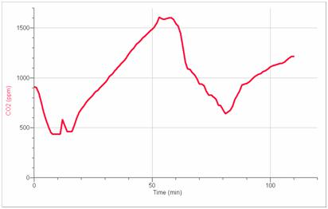

Рис. 1.1 - Графік зміни рівня CO₂ в класі

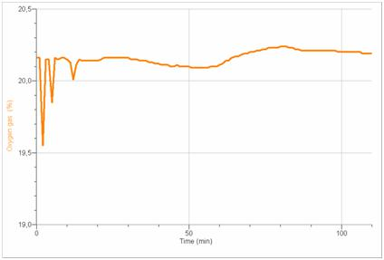

Рис. 1.2 - Графік зміни рівня кисню в класі

Представлені графіки наочно показують процес накопичення вуглекислого газу з плином часу. Після провітрювання класу на позначці близько 50 хвилин відбувається різке падіння рівня CO₂, в той час як рівень
концентрації кисню піднявся лише на 0,1%.
Часто трапляється так, що під час шкільних занять приміщення можуть не провітрити. Кожен новий клас дітей буде тільки підвищувати концентрацію вуглекислого газу і до кінця дня займатися буде вкрай важко. Ця ситуація може траплятися щодня впродовж усього навчального року, діти будуть продовжувати дихати небезпечним повітрям, з кожним днем отруюючи свій організм.
Важливим доказом існування проблеми є велике дослідження групою американських вчених, яке описано в наступному параграфі.

1.1.4 Дослідження з моніторингу якості повітря
У 2003 році в США членами товариства інженерів з опалення, охолодження та кондиціювання повітря (ASHRAE) було проведено велике дослідження якості внутрішнього повітря в школах.
Дослідження проводилося в 2003/2004 навчальному році, в якості об'єктів для моніторингу якості повітря були обрані 85 приміщень 8 шкіл зі штату Міннесота, розташованих в різних районів. В обраних школах були встановлені спеціальні датчики, які реєструють концентрацію CO₂ і деякі інші шкідливі речовини, наприклад CO. З огляду на зміни пори року пристрої були так само обладнані датчиками температури і вологості. Дані пристрої проводили заміри кожні 20 секунд у всіх приміщеннях школи та передавали інформацію на центральний сервер. Результати, отримані за годину вимірювань, усереднювалися для отримання загальної картини за день. Оброблені дані можна було подивитися на будь-якому комп’ютері.
Головною особливістю цього дослідження є те, що виміри в приміщеннях проводилися безперервно протягом усіх занять у школах впродовж тривалого періоду часу. Це дозволило відстежити всі зміни, що відбувалися в повітрі, і встановити причини цих змін. На рис. 1.3 наведено результати вимірів концентрації CO₂ за тиждень в одній зі шкіл.
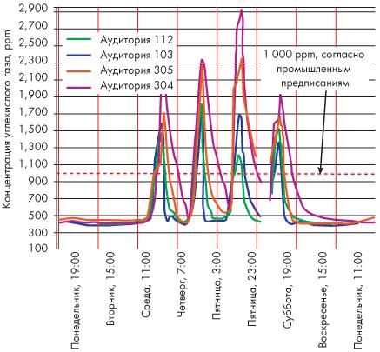
Так головним висновком стало те, що в освітніх установах, де система вентиляції була погано спроєктована або вимагала капітального ремонту, якість повітря була вкрай погана і до кінця дня вміст CO₂ в повітрі становив 4000 ppm.

Рис. 1.3 - Зміна рівня концентрації СО₂ в школі F протягом тижня (зима 2003/2004); усереднені за годину показники концентрації СО₂ (червоні лінії позначають опівночі і початок нової доби)

У холодну пору року відсутність належного вентилювання відчувається сильніше за все, в той час як в будівлях, де була проведена реконструкція системи вентиляції, концентрація вуглекислого газу не перевищувала рекомендованої норми. На рис. 1.4 показано порівняння параметрів вентиляції в декількох школах (представлені усереднені значення за всіма приміщеннями школи за навчальний день).
За допомогою результатів, отриманих групою дослідників, школам вдалося поглянути на ситуацію, що склалася з мікрокліматом в своїх закладах, з іншого боку. У всіх школах були заплановані заходи щодо поліпшення системи вентиляції і були складені інструкції для персоналу про проведення заходів щодо поліпшення якості повітря.
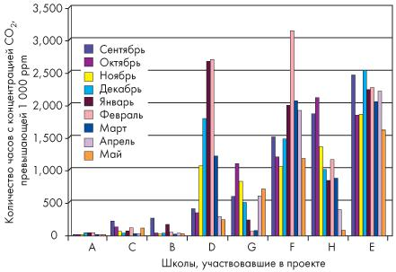

Рис. 1.4 - Порівняння параметрів вентиляції в кількох школах за допомогою показника CO₂

1.2 Здійснення контролю над концентрацією вуглекислого газу
1.2.1. В Україні
Діти проводять в школах і дитсадках більшу частину дня, тому стежити за станом приміщень і мікрокліматом в класах вкрай необхідно. За державним нормативом ГН 2.1.6.1338-03 [12] діоксид вуглецю не є небезпечним, його немає в списку забруднювальних речовин. Тільки в 2006р. гігієнічними нормативами була введена максимальна разова середня змінна концентрація в 4600 ppm для повітря робочої зони [14], але цей норматив не для звичайних приміщень. Ще одна згадка про гранично допустиму концентрацію CO₂ знаходиться в СП 2.5.1198-03 [15], в п. 3.4.8 визначена концентрація CO₂ в зоні дихання пасажирів, яка не повинна перевищувати 1000 ppm. Для житлових і офісних, навчальних та інших приміщень в Україні норма досі відсутня.
Проте, в 2013 році введено в дію ДСТУ 30494-2011 [16], в якому закріплені параметри мікроклімату в приміщеннях житлових і громадських будівель. У положенні даного ДСТУ закріплено поняття якості повітря, яке забезпечується згідно з чинним нормативно-технічним документом, при цьому визначальною шкідливою речовиною є вуглекислий газ. Тому приводиться класифікація повітря в приміщеннях і відзначається, що в дитячих установах слід приймати показники якості повітря 1-го класу, а саме допустимий вміст CO₂ понад вмісту в зовнішньому повітрі - 400 і менше см² / м³.
Проблема трактування даного положення полягає в тому, що в Україні центром гідрометеорології не ведеться моніторинг вмісту вуглекислого газу в атмосферному повітрі. Відповідно до зазначеного нормативу, якщо концентрації вуглекислоти на вулиці буде близько 800 ppm, повітря в приміщенні в межі до 1200 ppm буде вважатися нормальним, хоча в реальності таку якість повітря не назвеш хорошою. Це є великим упущенням і зайвий раз доводить, що в Україні до цього питання не приділено достатньо уваги. В Україні відсутні будь-які регламенти, які зобов'язують керівництво освітніх установ здійснювати моніторинг якості повітря в приміщеннях і встановлювати спеціалізоване обладнання. Через це не сформован керувальний орган, який би здійснював перевірку за даним положенням.
При злагодженій роботі системи моніторингу вдалося б виявити всі вузькі місця в системах вентиляції шкіл і виключити проблему появи не якісного повітря. В кінцевому підсумку такий підхід призвів би до підвищення успішності дітей і зниження відсотка захворюваності.

1.2.2. У країнах Європи і США
За кордоном діоксид вуглецю, як і чадний газ, діоксид сірки, віднесений до розряду забруднювальних речовин. Зміст CO₂ в зовнішньому повітрі враховуючи при проєктуванні систем вентиляції. В європейському стандарті ЄП 13779 [17] вказані базові норми концентрації вуглекислоти, наприклад, для центру великого міста слід приймати значення 450 ppm. На основі данного стандарту був спроєктований наш ДСТУ, відмінність полягає лише в тому, що в Європі і США вміст CO₂ вимірюється постійно, на рівні з відносною вологістю і температурою.
Проте, що даною проблемою плідно займаються в США можна судити
по тому, що в 1997 році в Каліфорнії була розроблена програма по зниженню викидів CO₂. Розроблена схема передбачала установку газо-лічильників для димових труб і введення штрафів за перевищення установлених обсягів. В стандарті ASHRAE прийнято нормальне значення змісту CO₂ в приміщенні, де перебувають люди, що дорівнює 1000 ppm. Таке значення отримано шляхом проведення великої кількості досліджень, які доводять згубний вплив великої концентрації вуглекислого газу.
Для освітніх установ встановлені суворі норми по вмісту діоксиду вуглецю: в США - 600-1000 ppm, в Великобританії - до 1500 ppm, в Голландії - 1000 ppm для дитячих садків і 1200 для шкіл, в Естонії - 1000 ppm.
Крім визначення допустимих значень вуглекислоти за кордоном в дійсності стежать також за вмістом CO₂ в приміщеннях. Наприклад, в школах Фінляндії регулярно проводиться моніторинг якості повітря і ті школи, де рівень вуглекислого газу перевищує норму, змушені своїми силами вирішувати це питання під загрозою закриття закладу.

1.3 Методи вимірювання вуглекислого газу
1.3.1 Аналогові методи вимірювання СО₂

Виявлення концентрації CO₂ необхідно в усіх областях, де він наявний. Діоксид вуглецю є не тільки в складі повітря приміщення, а й також у воді і мінімально - у ґрунті. В залежності від цього, методи визначення рівня газу відрізняються між собою за типом та природою, з огляду на їх велике різноманіття розглядатися будуть тільки ті, що використовуються для визначення рівня газу у приміщеннях.

У методичних розробках для експертів у галузі гігієни пропонується метод аналізу визначення вуглекислого газу за допомогою відбору зразків повітря. Зразки в приміщенні збираються в газові піпетки, гумові камери, калібровані пляшки або поліетиленові пакети. Отримані зразки піддають хімічному аналізу і, залежно від обраного способу, тверді сорбенти (графіт, активоване вугілля) використовуються як середовище поглинання парів та газів. Зразки для аналізу можна брати один раз для визначення максимальної концентрації та постійно розподіляти протягом доби. Залежно від методу аналізу та рівня забруднень у повітрі час відбору становить не більше 20 хвилин. Зразки слід брати на відстані 1,5 метра від підлоги в зоні дихання дорослої людини. Через те, що взяття зразків може здійснюватися в різних температурних умовах, треба довести повітря до 0 °С і тиску 760 мм рт.

Аналіз зразків повітря, яке взяли з середовища можна здійснити низкою методів. Найбільш точним є метод Суботіна-Нагорського, який заснований на поглинанні СО₂ їдким барієм відомого титру, різниці в титрі до і після поглинання, що визначають кількість вуглекислого газу.

Оскільки цей метод на практиці досить громіздкий, зазвичай використовується експрес метод - метод Ланг-Цекендорфа. Він заснований на проходженні повітря, зібраного у зразках, через титруючий розчин карбонату натрію (аміак) у присутності фенолфталеїну.

Щоб не заглиблюватися в основи методів хімічного аналізу зразків з повітрям, можна зробити висновок, що цей варіант є вкрай непрактичним і підходить для одноразового визначення концентрації СО₂. Приміщення слід перевіряти приблизно кожні 10 хвилин, а результат вимірювання повинен бути доступний кожному працівнику установ в усі часи роботи. Не важко уявити, скільки людей та інвестицій потрібно для контролю аналогових методів.

1.3.2 Цифрові методи вимірювання СО₂

Тема складності та не точності заходів щодо визначення концентрації СО₂ давно відома, і аналогові методи були замінені цифровими портативними пристроями, які називаються газоаналізаторами.

Газоаналізатор - це пристрій для вимірювання якісного та кількісного складу газової суміші. Робота газоаналізатора заснована на вимірюванні фізичних, фізико-хімічних характеристик газової суміші або її окремих компонентів. Існує два типи газоаналізаторів: автоматичний та ручний.

Ручний ГА найчастіше використовується для лабораторних та контрольних випробувань. Працювати з таким типом цього пристрою можливо тільки після отримання навичок, а процес відбору проб займає тривалий час (5-10 хвилин). Автоматичні газоаналізатори постійно вимірюють фізико-хімічний або фізичний склад газової суміші. Існує 3 типи цих пристроїв:

1. Хімічний (об'ємний манометричний) - заснований на методах фізичного аналізу з хімічною побічною реакцією, що визначає об'єм газової суміші.

2. Фізико-хімічний - заснований на методах фізичного аналізу з фізико-хімічними допоміжними процесами, а саме:

2.1. Термохімічні процеси - вимірює тепловий ефект реакції каталітичного горіння / окиснення газу.

2.2. Електрохімічні процеси - Ви можете визначити концентрацію газу в суміші на основі електропровідності розчину, який цей газ поглинув.

2.3. Процеси фотоіонізації - вимірюється сила струму, викликана іонізацією молекул газу фотонами, що випромінюються УФ-лампами.

2.4. Фото-колориметричні процеси - концентрацію вимірюють шляхом зміни кольору певних речовин, коли вони вступають у реакцію з потрібним компонентом газової суміші і т.д.

3. Фізичний - заснований лише на методах фізичного аналізу.

3.1.Термокондуктометричні газоаналізатори - засновані на вимірюванні теплопровідності газів.

3.2. Денсиметричний - заснований на вимірюванні газової густини.

3.3. Магнітний - завжди визначає лише концентрацію кисню, яка має більшу магнітну сприйнятливість.

3.4. Оптичний - заснований на вимірюванні оптичної щільності газової суміші.

Існують газоаналізатори, за допомогою яких можна вимірювати концентрацію кількох компонентів газової суміші в режимі реального часу. Їх називають багатокомпонентними аналізаторами.

Порівняно з описаними раніше методами використання портативних газоаналізаторів дуже спрощує та зменшує витрати на визначення концентрації компонентів у повітрі. У будь-якому випадку вибір робиться на користь цифрового пристрою, тоді нам доведеться оцінити готові прилади.

1.3.3 Аналіз готових газоаналізаторів
Вибираючи портативні газоаналізатори, які могли б бути придатними для оснащення навчальних закладів, основними критеріями були вартість та простота управління. Не можна не враховувати точність та чутливість приладів, але, як показала практика, найбільш точні пристрої найменш придатні для виробничих установ через їх громіздкість і ціну.
Одним із прикладів є газоаналізатор ПКУ-4 В-М-Т для вуглекислого газу (рис. 1.5). У таблиці 1.3 наведені технічні властивості пристрою.
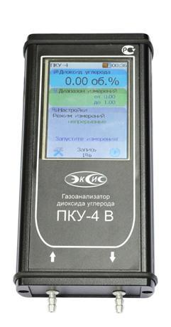

Рисунок 1.5 - Газоаналізатор ПКУ-4 В-М
Таблиця 1.3
Газоаналізатор ПКУ-4 В-М-Т
Характеристики | Значення
Абсолютна похибка газоаналізатора, об'ємна частка вуглекислого газу,%, в межах вимірювання  від 0 до 1% | ±(0,02+0,05·Свх)
Постійна установка часу вуглекислого газу  газ, сек, не більше | 60
Живлення приладу, В | 3,6
Споживана приладом потужність, Вт, не більше | 1
Кількість точок накопичення статистики, не менше | 885
Зв`язок з ПК | USB
Габаритні розміри, не більше, мм | 185Ч85Ч35
— температура повітря, °С  — відносна вологість, % (без конденсації вологи)  — 84...106 атмосферний тиск, кПа | -20...+4  10...95  84..106
Вартість | 13000 грн.

Цей пристрій домінує за всіма технічними параметрами, ніж багато існуючих аналогів, але встановлення газоаналізаторів такого розміру не виправдана через високу вартість. Оскільки в будівлях може бути близько 100 кімнат, які необхідно обладнати для спостереження, а може знадобитися більше одного датчика для всього закладу, загалом необхідні величезні витрати.
Інший приклад газоаналізатора - Мастер Кит МТ8057.
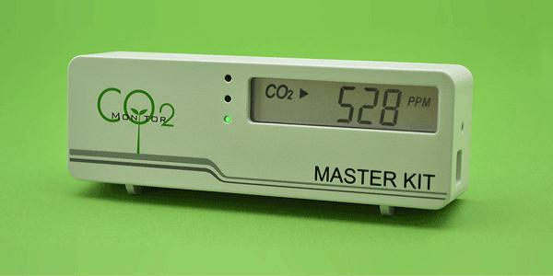

Рисунок 1.6 - Детектор вуглекислого газу Майстер Кіт МТ8057
Таблиця 1.4
Технічні характеристики Майстер Кіт МТ8057
Технічні характеристики | Значення
Точність | ±1,5
Живлення | USB або 5 VDC від зовнішнього  AC/DC адаптера
Розмір | 15 x 10 x 3 см
Вартість | 1700 грн.

Цей пристрій має більш скромні технічні характеристики, але, звичайно, краще підходить для домашнього використання. Через простоту використання, хороший дизайн і не великий розмір, ці газові датчики цілком підходять для приміщень, якби не вартість цього агрегату. Незважаючи на те, що ціна майже в сім разів нижча, ніж у першого детектора, вартість датчиків повинна бути значно нижчою.

1.3.4 Лабораторії по проведенню вимірів СО₂
У 2013 році вміст вуглекислого газу в атмосфері вперше був вище 400 проміле. Екологи у всьому світі стурбовані цим фактом, оскільки з 1958 року рівень зріс на 85 проміле, і якщо це продовжиться, навіть повітря буде шкідливим для людини. Коли поточна ситуація проникла у маси, попит на детектори діоксиду вуглецю вдома зростав, як описано вище. Всім відомо, що попит створює пропозицію, тому це відбувається зараз. Цілі лабораторії, здавалося, роблять випробування на місцях.
В даний час існує ряд компаній, які пропонують послуги з газового хроматографічного дослідження повітря або повітряних досліджень за допомогою газоаналізаторів. За допомогою спеціалізованих лабораторій можна також оцінити параметри мікроклімату або влаштувати фотометричне дослідження повітря. Цей варіант підходить для одноразових вимірювань. Однак, коли ми говоримо про щоденний моніторинг, коли проблеми у вентиляційній системі необхідно визначити та вжити певних заходів для негайного усунення високої концентрації вуглекислого газу, цей метод не має значення. Для продукту вимірювань необхідно викликати велику команду фахівців, які приходять у той час доби, коли не помічено надлишку. Крім того, вимірювання коштує в середньому 700 гривень за приміщення. Не важко підрахувати, що комплексне вимірювання в закладі навіть дорожче, ніж придбання портативних газоаналізаторів.

1.4 Постановка задачі
У попередніх пунктах були представлені медичні обґрунтування, які демонструють важливість моніторингу рівня вуглекислого газу та розглядаються різні методи отримання інформації про рівень вуглекислого газу. Основний висновок - це наявність проблеми, яку потрібно вирішити.
Користувачам не потрібне велике розумове навантаження та великі фінансові витрати для впровадження системи моніторингу у великих навчальних закладах. Існує потреба у системі, яка не вимагає від зовнішніх організацій втручатися у щоденний процес моніторингу та дозволяє самостійно аналізувати ситуацію. Для цього архітектуру майбутньої системи, засновану на пристрої для виявлення вуглекислого газу, необхідно вдосконалити.
На рисунку 1.6 зображена архітектура інформаційного комплексу
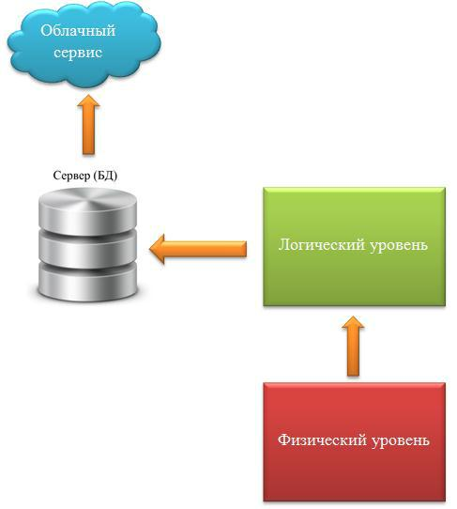

Рисунок 1.7 - Архітектура інформаційного комплексу

Фізичний рівень - це апаратне та програмне забезпечення системи комплексу. Базою цього рівня є апаратно-комп’ютерна платформа - контролер. Кожен контролер базується на мікроконтролері (ARM, AVR та PIC), який є мікросхемою для управління електронними пристроями. Мікроконтролер - це одночиповий комп'ютер з процесором, оперативною пам’яттю, ПЗУ та інтерфейсами для підключення периферійних пристроїв. Панель управління використовується для управління приєднаними до нього пристроями та датчиками. З’єднання відбувається за допомогою вбудованих портів або карт розширення.
Існує широкий спектр додаткових периферійних пристроїв. Для кожної предметної області було розроблено багато подібних датчиків на основі різних технологій. Таким чином можна вибрати датчик, який найкраще відповідає вимогам майбутньої конструкції. У цьому випадку враховуються датчики, що визначають вміст вуглекислого газу у повітрі.
На логічному рівні встановлені пристрої об’єднуються в єдину мережу, спілкуючись з основним сервером і передаючи зібрані дані в хмарний сервіс. Перший етап організації мережі - це вибір технології передачі даних, а наступний - мережева взаємодія контролера досягається шляхом підключення бездротових інтерфейсів або карток мережі Ethernet.
Інформація, зібрана на двох організованих рівнях, повинна бути надіслана хмарній службі для дії, де кожен користувач може бачити стан власного об’єкта. Дані повинні бути збережені на локальному сервері організації перед безпосередньою обробкою. Цей захід необхідний для підвищення надійності всієї системи.

Висновок
В цій главі були досліджені та проаналізовані основні проблеми контролю концентрації діоксиду вуглецю. Виявлені проблеми в системах вентиляції приміщень, норми концентрації вуглекислого газу і проведено огляд проблеми з медичної точки зору. Так само в даному розділі описані різні методи вимірювання СО₂ і способи контролю даної проблеми в різних країнах. Крім того представлена постановка задачі.

РОЗДІЛ 2. РОЗРОБКА ФІЗИЧНОЇ МОДЕЛІ ПРИСТРОЮ ВИМІРУ КОНЦЕНТРАЦІЇ СО₂
2.1 Контролер Arduino
Arduino - бренд, який виробляє програмне та апаратне забезпечення для розробки простих цифрових пристроїв та автоматизації. За допомогою асортименту продукції компанії будь-який користувач, який професійно не займається програмуванням, може створити пристрої різної складності. Апаратне забезпечення - це плата, контролер, який має багато цифрових та аналогових входів / виходів. Оболонка програмного забезпечення Arduino IDE безкоштовна і доступна для загального використання, розроблена для апаратного програмування. У Arduino IDE використовується легка версія
C++, що полегшує навчання програмуванню. Завдяки відкритому програмному забезпеченню існує багато бібліотек та готових програм, кількість яких постійно оновлюється. На відміну від більшості програмованих плат попередника Arduino, для завантаження нового коду не потрібен окремий програмний елемент, він розроблений для простого USB-кабелю [18].
Компанія випускає ряд контролерів з різними характеристиками і розроблені для різних цілей та користувачів. Найпопулярніший контролер - Arduino NodeMCU. Arduino NodeMCU - це платформа на базі ESP8266 для створення різних пристроїв Internet of Things (IoT). Модуль може надсилати та отримувати інформацію в локальну мережу або Інтернет через Wi-Fi. Недорогий модуль часто використовується для створення розумних домашніх систем або роботів Arduino з дистанційним управлінням. На платі є 11 вводів-виводів, з'єднання USB, роз'єм живлення та інше. Arduino NodeMCU можна живити через USB-з'єднання або від під’єднаного джерела живлення.
Вартість цього контролера на ринку коливається від 2 до 5 доларів, залежно від місця придбання.
На рисунку 2.1 показаний цей контролер, у таблиці 2.1 приведені технічні характеристики
Таблиця 2.1
Arduino NodeMCU
Використання Wi-Fi протоколів | 802.11 b / g / n
Напруга на вході | 3,7 В - 20 В
Робоча діапазон напруги | 3 В -3,6 В
Гранично допустимий струм | 220мА
Робочий температурний діапазон | від -40 °С до 125 °С
Стек мережевих моделей передачі даних | TCP / IP

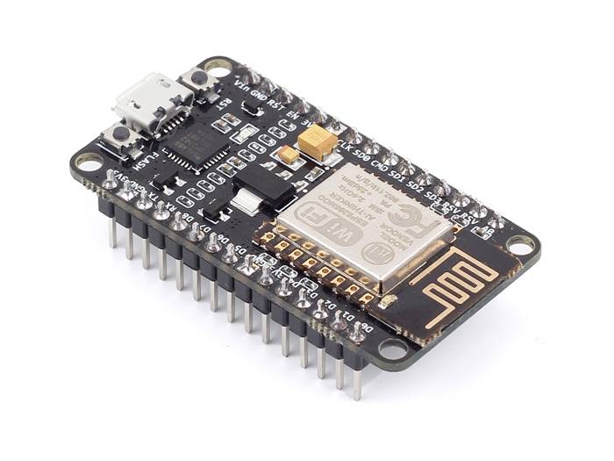
Рисунок 2.1 - Arduino NodeMCU

Переваги NodeMcu v3:
- Наявність інтерфейсу UART-USB з роз'ємом micro-USB має змогу підключити модуль до ПК.
- Можливість оновлювати прошивку через USB.
- Можливість створювати скрипти на LUA і зберігати їх в файлової системі.
- Флеш-пам'ять на 4 Мбайт
Недоліки модуля NodeMcu:
- Основним недоліком є можливість виконувати тільки LUA скрипти, розташовані в оперативній пам'яті. Цього типу пам'яті мало, обсяг складає всього 20 Кбайт, тому написання великих скриптів викликає ряд труднощів. В першу чергу, весь алгоритм доведеться розділяти на лінійні блоки. Ці блоки необхідно записати в окремі файли системи. Всі ці модулі виконуються за допомогою оператора dofile.
- При написанні потрібно дотримуватися правила - при обміні даними між модулями потрібно користуватися глобальними змінними, а при обчисленні всередині модулів - локальними. Також важливо в кінці кожного написаного скрипта викликати функцію collectgarbage (збирач сміття.

2.2 Аналіз датчиків CO₂

2.2.1 Датчик TGS4161
TGS4161 – датчик концентрації CO₂ від розробника FIGARO (рисунок 2.2). Застосовується в системах контролю якості повітря.
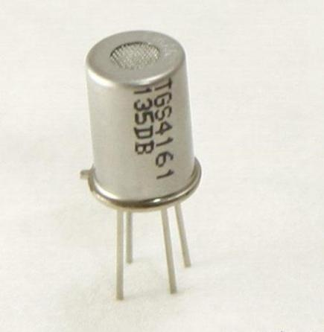

Рисунок 2.2 - Датчик TGS4161
Чутливий до CO₂ елемент складається з твердого електроліту між двома електродами разом із підкладкою нагрівача тиску (RuO₂). Керуючи змінами електрорушійної сили (ЕРС), що відбуваються між двома електродами, можна виміряти концентрацію СО₂ в газі. Зверху на кришці датчика є адсорбент (цеоліт) для зменшення впливу перешкод.
Твердотільний датчик TGS4161 може виявити діоксид вуглецю в діапазоні від 350 до 10000 проміле. TGS416 здатний в логарифмічній шкалі виводити залежність між ЕРС та рівнем концентрації СО₂ .
На рисунках 2.3 і 2.4 зображений графік залежності від вологості і графік чутливості. У таблиці 2.2 представлені технічні характеристики [19].
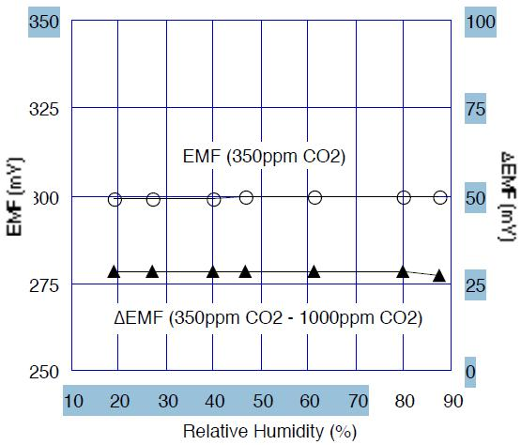

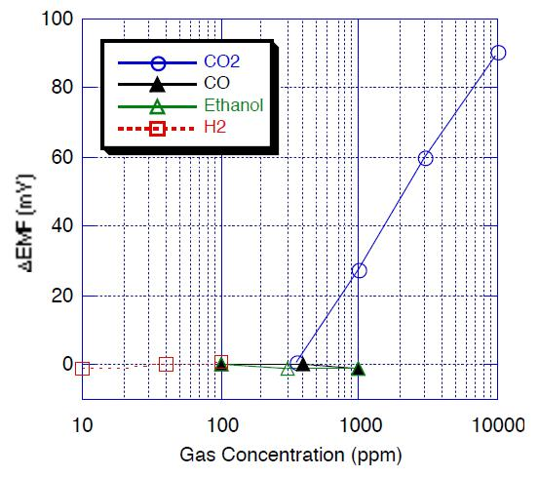
Рисунок 2.3 - Залежність від вологості

Рисунок 2.4 - Графік чутливості
Таблиця 2.2
Технічні характеристики TGS4161
Тип чутливого елементу |  |  |  | Твердий електроліт
Тип газу |  |  |  | Вуглекислий газ
Типовий діапазон виявлення |  |  |  | 350 ~ 10,000 ppm
 | Електричні  характеристики | Опір при кімнатній температурі |  | RH | 70 ± 7ft
 | Електричні  характеристики | Струм нагрівного елемента |  | IH | ~ 50 мА
 | Електричні  характеристики | Потужність нагрівного елемента |  | PH | ~ 250 мВт
 | Електричні  характеристики | ЕРС |  | EMF | 220~490 мВ в 350ppm CO2
 | Електричні  характеристики | Чутливість |  | EMF | 44~72 мВ EMF(350ppm CО₂)-
 | Електричні  характеристики | Напруга нагрівача |  | UH | 5.0 ± 0.2 В (DC)
 | Електричні  характеристики | Точність вимірювання |  |  | Приблизно ±20% від  1000pprn CO₂
 | Умови роботи |  |  |  | -10~50°C, 5~95%
 | Нормальні умови  тестування |  | Стан досліджуваного газу |  | CO₂ при температурі 20±2=C,  5±5%
 |  |  | Ланцюговий стан |  | UH = 5.0±0.05V DC
 |  |  | Період кондиціювання перед тестом |  | 12 годин або більше

Вартість сенсора TGS4161 становить 900 грн.
Переваги:
1. Низьке споживання енергії;
2. Висока селективність щодо CO₂;
3. Тривалий термін експлуатації.
Недоліки:
- Ціна;
2. Залежність від вологості повітря.

2.2.2 Датчик MG811
MG811 - датчик для визначення концентрації вуглекислого газу в атмосферному повітрі від Hanwei. Має високу чутливість до СО₂ і не велику чутливий до алкоголю та СО (рис. 2.5).
Датчик MG-811 можна використовувати для визначення концентрації вуглекислого газу, процесу бродіння та контролю якості повітря в приміщенні.
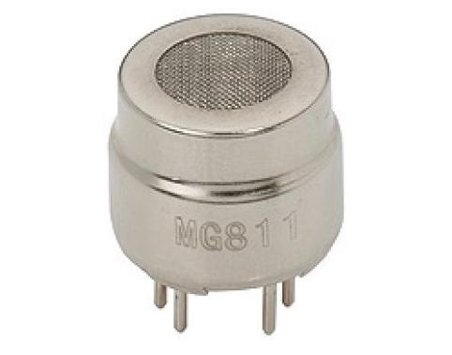

Рисунок 2.5 – Датчик MG-811
Робота модуля засновується на тому, що він видає аналогову напругу, яка зменшується зі збільшенням концентрації СО₂. Щоб отримати стабільні та точні результати, датчики повинні бути нагріті. Для цього газовий датчик має нагрівальний елемент, який потребує 5В. Перед використанням рекомендується нагріти датчик за кілька годин. Завдяки роботі нагрівача
датчик потребує багато електроенергії і тому потрібне підключення зовнішнього джерела живлення. Датчик також містить потенціометр, який можна встановити на певний поріг. Як тільки цей поріг буде досягнуто, світлодіод на датчику включається. MG811 має три виводи: аналоговий вихід, цифровий вихід TTL та вихід компенсації температури.
Схема датчика зображена на рисунку 2.6.
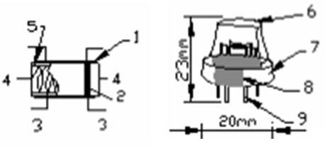

Рисунок 2.6 - Структура датчика MG-811
де 1 - твердий слой електроліту, 2 - золоті електроди, 3 - платиновий свинець, 4 - нагрівання, 5 - порцелянова трубка, 6 - 100 м двошарова захисна сітка, 7 - мідно-нікелеве кільце, 8 - бакеліт, 9 - нікельована ручка.
На рисунку 2.7 зображена крива чутливості датчика.
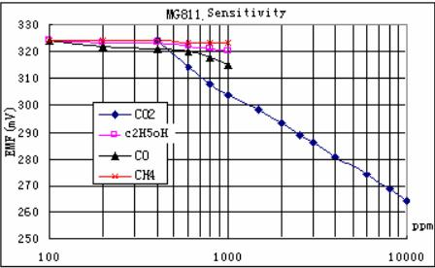

Рисунок 2.7 - Крива чутливості датчика MG-811
На рисунку 2.8 і рисунку 2.9 зображено залежність MG811 від температури і вологості навколишнього повітря [20].

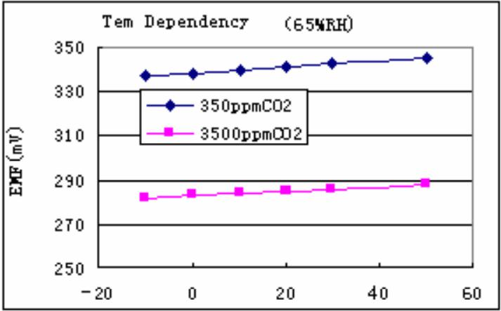

Рисунок 2.8 - Залежність від температури MG811
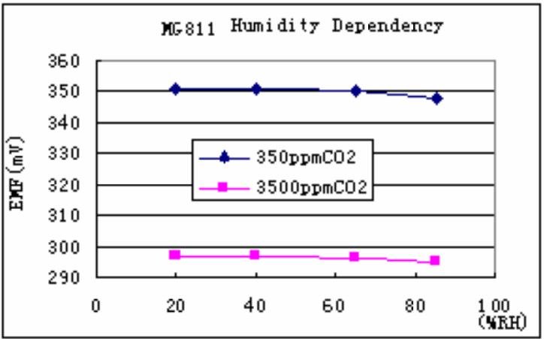

Рисунок 2.9 - Залежність від вологості MG811

Вартість датчика на ринку становить 600-700 грн.
Переваги:
- Хороша чутливість та селективність по відношенню до вуглекислого газу;
- Зменшена похибка від вологості та температури повітря.
Недоліки:
1. Тривале прогрівання перед використанням;
2. Моніторинг лише CO₂;
3. Ціна.

2.2.3 Датчик MH-Z19
MH-Z19 – інфрачервоний датчик визначення концентрації CO₂ виробника WinsenElectronicsTechnology (рисунок 2.10). Для визначення концентрації газу використовує не дисперсійний інфрачервоний метод (NDIR).
Область застосування MH-Z19:
- В системах контролю якості повітря в приміщеннях
- В холодильних системах HVAC
- Моніторинг CO₂ теплицях та шахтах
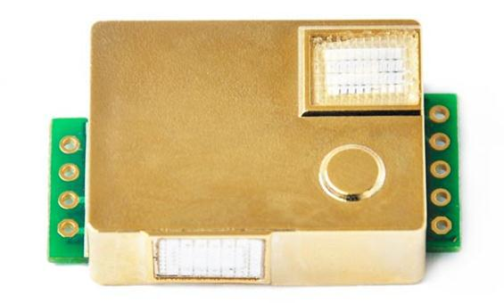
- Аналіз викидів в навколишнє середовище

Рисунок 2.10 - Датчик MH-Z19

Принцип роботи датчика заснований на поглинанні газом інфрачервоного випромінювання. За допомогою інфрачервоного детектора з виборчою чутливістю вимірюється інтенсивність інфрачервоного випромінювання до і після поглинання. Процес поглинання інфрачервоного випромінювання не залежить від кисню і не використовує хімічні речовини, і так само добре стійкий до різних перешкод.
В склад сенсора MH-Z19 входить датчик температури, який дозволяє компенсувати температурну залежність.
В таблиці 2.3 представлені технічні характеристики датчика.

Таблиця 2.3
Технічні характеристики MH-Z19
Характеристики | Значення
Робоча напруга | 4.5 V ~ 5.5V DC
Середній струм | <85 мА
Рівень інтерфейсу | 3,3 В
Діапазон вимірювань | 0 ~ 5% VOL опціонально
Вхідний сигнал | UART
Вхідний сигнал | PWM
Час розігріву | 3 хвилини
Час відгуку | T90 <90s
Робоча температура | 0 ~50
Робоча вологість | 0 ~ 95% відносної вологості
Вага | 15 г
Строк служби | >5лет
Габарити | 57,5Ч34,7Ч16мм(ДЧШЧВ)

Для виходу на робочий режим сенсора необхідно близько трьох хвилин на розігрів, даний параметр відображений в технічній документації. Зміни в концентрації CO₂ фіксуються з затримкою близько хвилини. При концентрації газу близькою до верхньої межі (5000 ppm) втрачається точність, аж до помилкового занижених даних. Так само, для коректної роботи сенсора, виробник попереджає не використовувати датчик в умовах високої запиленості. Це обмеження здатне закрити доступ для використання датчика в деяких сферах [21].
Вартість датчика на ринку варіюється від 800 до 1000 грн.
Переваги:
- Підходить для безперервної роботи з комп’ютером
- Висока точність та чутливість
- Хороша вибірковість
- Надійність
- Температурна компенсація
Недоліки:
- Висока вартість
- Відсутність авто-калібровки

2.2.4 Датчик MQ135
MQ135 - датчик від виробника WaveshareElectronics пристрій контролю якості повітря (рис. 2.11). Виявляє гази, такі як вуглекислий газ, аміак, азот, алкоголь, кисень, а також пари та дими.
Застосовується в апаратах контролю та вимірювання якості повітря для приміщень.
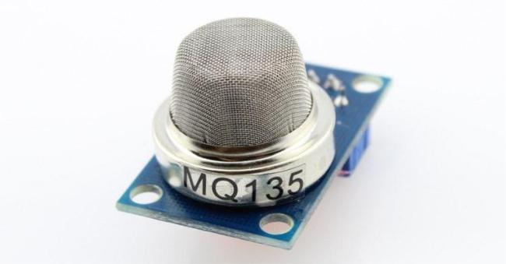

Рисунок 2.11 - Датчик MQ135

Основний елемент газових датчиків серії MQ є невеликий нагрівний елемент. Завдяки електрохімічному датчику в основному елементі відбувається хімічна реакція, що призводить до інформування про концентрацію газу. Робоча напруга цього датчика газу становить 5 В. Слід зазначити, що датчик споживає досить велику кількість струму через нагрівальний елемент, тому джерело живлення повинен подавати 200 мА. Рекомендується використовувати зовнішній блок живлення. Датчик має аналогові та цифрові виходи.
Для отримання якісних і стабільних результатів датчик рекомендується вмикнути і не вимикати протягом 24 годин. Залежно від специфікацій датчика, вам слід прогріти одну хвилину датчик, щоб зняти результати вимірювання.
Схема датчика MQ135 зображена на рисунку 2.12
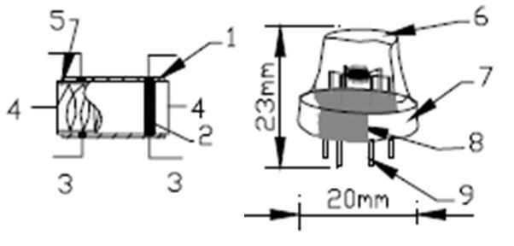

Рисунок 2.12 - Структура MQ135

де 1 - шар зчитування газу, 2 - електрод, 3 - лінія електрода, 4 - нагрівальна котушка, 5 - керамічна трубка, 6 - анти-вибухова решітка, 7 - затискне кільце, 8 - основна смола, 9 - контактна труба.
Для того щоб ефективно використовувати датчик треба налаштувати чутливість. Величина опір MQ135 вимірюється в залежно від різних видів і концентрацій газів.
На малюнку 2.13 показана чутливість MQ135 для декількох газів.
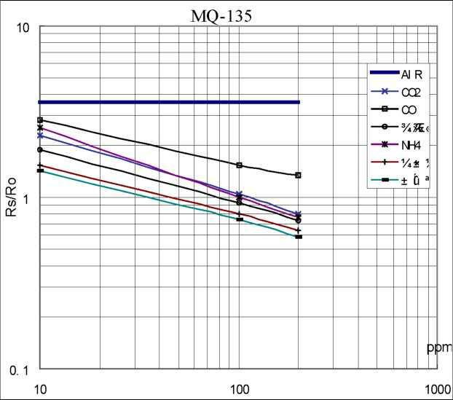

Рисунок 2.13 - Характеристики чутливості MQ135 для декількох газів

Необхідно мати на увазі, що результати датчика залежать від температури і вологості повітря [22].
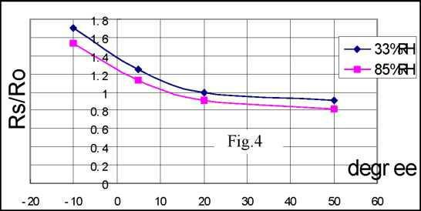
На рисунку 2.14 продемонстрована залежність MQ135 від температури і вологості.

Рисунок 2.14 - Залежність MQ135 від температури і вологості

Газо-сенсорний датчик MQ135 має найменшу ціну на ринку аналогічних датчиків. Його вартість становить приблизно 50 грн.
Технічні характеристики:
- Напруга від живлення: 5 В
- Сила струму: 150 мА
- Розміри:32(L)Ч20(W)Ч22(H)
Плюси:
- Універсальний
- Швидкий відгук
- Аналоговий та цифровий вивід
- Ціна
Мінуси:
- Довге нагрівання для виводу інформації
- Прогрів перед зняттям показників

Висновок
Проаналізувавши всі представлені датчики, що визначають концентрацію СО₂, було обрано модуль датчика MQ-135. Основною перевагою є його ціна. Майбутній пристрій повинен володіти якомога нижчою вартістю для того, щоб інтегрована система детектування газу була приваблива для користувачів своєю ціною та можливостями. Майже всі ці датчики мають похибку через температуру та вологість, тому це не критично.

2.3 Вибір мережевого датчика

2.3.1 Визначення типу мережевого датчика
Для організації мережі між детекторами вуглекислого газу та сервером слід вибрати мережевий датчик, який має цю мережеву взаємодію.
Додаткові карти розширення (Shield) використовуються для передачі даних з контролера Arduino в мережу. На ринку є багато різних модулів. Перший крок - визначити, який тип передачі даних необхідний у майбутній системі моніторингу CO₂.
Система контролю вуглекислого газу є мережею взаємопов'язаних датчиків. Кожен пристрій повинен не тільки передавати інформацію на сервер, але й мати можливість спілкуватися з сусідніми детекторами. Ця потреба може виникнути в ситуації, коли один з датчиків усередині приміщень відчув надлишок газу, а другий цього не зробив. Прилад повинен «розбудити» інші детектори, дати їм команду, навіть, якщо вимірювання не планується. За допомогою такої мережевої організації можна усунути окремі помилки вимірювань і, навпаки, швидко виявити критичну ситуацію.
Центральний сервер повинен мати доступ до локальної взаємодії з датчиками. Ця умова важлива, оскільки доступ до програмного забезпечення для аналізу даних повинен надаватися лише під час підключення до хмарної служби. Встановлення програмного забезпечення в будь-якій організації є досить дорогим, оскільки фахівець у цій галузі повинен бути присутнім у надзвичайних ситуаціях, хоча вся робота з хмарними службами може не взаємодіяти з кінцевим користувачем.
Для підтримки логіки такої взаємодії можна використовувати мережеві технології: Ethernet, Wi-Fi, GSM / GPRS, Bluetooth. Оскільки можна організувати необхідну мережу за допомогою будь-якої з технологій, потрібно вибрати метод, який є найбільш зручним для впровадження в організації.
Параметри оцінки мережевих характеристик:
1. Зв'язок детекторів з центральним сервером через локальне з'єднання.
2. Взаємодія між датчиками в локальній мережі.
3. Доступ до глобальної мережі на центральному сервері.
4. Бездротовий зв’язок.
5. Робота комп’ютерів в організованій локальній мережі.
6. Комп'ютерний доступ до мережі Інтернет в організованій локальній мережі.
7. Легкий доступ із ресурсів хмарної служби до конкретних датчиків за допомогою мережевої технології.
Проаналізуємо переваги кожної з технологій в таблиці 2.4.
Таблиця 2.4
Оцінка технологій зв`язку
Технологія | Пункт оцінки
Технологія | 1 | 2 | 3 | 4 | 5 | 6 | 7
GSM/GPRS | - | - | + | + | - | - | -
Ethernet | + | + | + | - | + | + | +
Bluetooth | + | + | - | + | + | - | -
Wi-Fi | + | + | + | + | + | + | +

Відповідно до запропонованого методу оцінювання, безперечно лідером є технологія Wi-Fi, а альтернативою може бути технологія Ethernet. Бездротове підключення всіх пристроїв є найзручнішим варіантом, оскільки в великій установі дуже важко встановити дротовий зв’язок і може заважати нормальній роботі організації.
Недоліком технології Bluetooth є те, що для підключення сервера до Інтернету потрібні інші технології. За допомогою технології Bluetooth ви можете організувати доступ до мережі між комп'ютерами компанії. Однак доступ до глобальної мережі повинен бути організований по-іншому.
Технологія GSM може бути використана для організації передачі вимірювань від датчиків безпосередньо до хмари. Ця реалізація не повинна впливати на локальні ресурси організації, але без впровадження серверної частини слід відмовитися від надійності.
Аналіз показує, що кращим варіантом для мережі є використання WLAN з бездротовою технологією. Структура мережі забезпечує надійну взаємодію датчиків один з одним і з центральним сервером і дозволяє створити практичну локальну мережу, яка може містити комп'ютери або входити в існуючу мережу організації.
Наступним кроком є вибір мережевого модуля Wi-Fi для детектора.

2.3.2 Модуль ESP8266 ESP-12
ESP8266 описує цілу низку модулів бездротового зв'язку, які відрізняються своїми властивостями. На даний момент найпопулярнішим модулем Wi-Fi є ESP8266 ESP-01. У 2014 році, коли був випущений ESP-01, він здійснив справжній прорив в Інтернеті речей, оскільки він був компактним і недорогим. Однак з появою на ринку інших модифікацій з цієї лінійки стало зрозуміло, що перший ESP-01 їм поступався. Аналогічно, фахівці з автоматизації знаходять ряд недоліків дизайну в ESP-01:
- Модуль ESP-01 не підтримує режим глибокого сну
- Більшість шпильок SoC не підключені ніде в модулі ESP-01. Це призводить до непередбачуваних умов, збільшення споживання та перегріву мікросхеми.
- Модуль ESP-01 не має жодної ніжки, на якій відображаються сигнали при запуску модуля.
На основі цієї інформації було вирішено не використовувати цю модифікацію для детекторів.
В лінійці ESP8266 є такі модулі: ESP-01, 02, 03, 04, 05 , 06, 07, 08, 09, 10, 11, 12, 13, WROOM, WROOM-02.
Зі всієї лінійки модуль ESP-12 (рис. 2.16) є кращим замінником ESP-01, оскільки він має подібні властивості, але також оснащений керамічною антеною, роз’ємом для зовнішньої антени та металевим екраном.
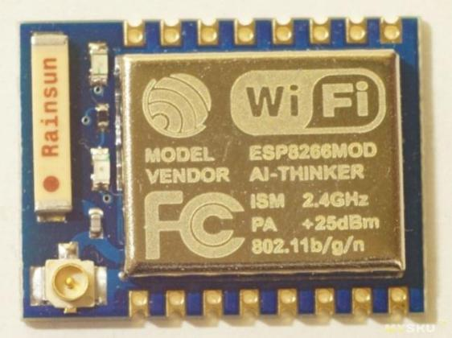

Рисунок 2.16 - ESP8266 ESP-12

Модуль приймача на базі ESP8266 SoC. SoC має інтегрований протокол TCP / IP, що робить його дуже корисним у сфері Інтернету речей. Дальність дії даного модуля становить декілька кілометрів, що робить його прекрасним рішенням для програм, які потребують дистанційного керування.
ESP-12 має вбудовану керамічну антену, 9 виводів GPIO, контакти UART (Rx, Tx) для підключення до інших пристроїв та встановлення зовнішньої антени. Вартість плати не перевищує 60 грн .
2.4 Обґрунтування вибору елемента живлення
Для вибору відповідного блоку живлення для газоаналізатора, необхідно обчислити загальну потужність усіх компонентів.
В таблиці 2.6 представлені компоненти детектора з заявленими в документації споживаним струмом і напругою.
Таблиця 2.6
Компоненти пристрою, споживаний струм і напруга
Компонент пристрою | Струм (I) | Споживана напруга (U)
MQ-135 | 150 мА | 5 В
NodeMCU | 200 мА | 3,3 В

Розрахунок споживаної потужності компонентів:

P = I × U (2.1)

де P – потужність; I – сила струму; U – навантаження.
Таблиця 2.7
Потужність елементів пристрою
Компоненти пристрою | Споживана потужність (P)
MQ-135 | 0,75 Вт
NodeMCU | 0,66 Вт
Загальна споживана потужність (Py) | 1,41 Вт

Ємність батарейки «крона»:
C_{к} = 0,5 А× год, (2.2)

Навантаження крони:
U_{к} = 9 B, (2.3)

Споживаний струм пристроєм:
I_{у} = = 0,157 A, (2.4)
Час, через який розрядиться батарейка:
T = = 3,18 години (2.5)
Для того щоб повністю розрядити батарею «крона» детектору вуглекислого газу буде потрібно близько трьох годин роботи. Так як вимір на пристрої проводиться не більше одного разу за 10 хвилин, то датчик MQ-135 включатиметься з таким же періодом. Таким чином, за рахунок короткочасної роботи датчика, сумарна споживана потужність пристрою знизиться. Але так як контролер Arduino NodeMCU і модуль ESP-12 не відходять в глибокий сон, то в кінці-кінців батарейка розрядиться протягом дня.
З цього міркування випливає, що в якості основної батареї неможливо вибрати «крону». Слід закінчити свій вибір, підключивши пристрій до постійного джерела живлення за допомогою USB-адаптера 5 В.
Кожен об'єкт має загрозу короткочасного відключення електроенергії. Щоб уникнути скидання налаштувань детектора та виключення можливості виходу з ладу компонентів пристрою, слід передбачити аварійне електроживлення, на яке можна встановити батарейку типу “крона”.

2.5 Електрична схема детектора вуглекислого газу
На малюнках 2.17 і 2.18 представлені електричні схеми датчика MQ-135 і модуля NodeMCU ESP-12.

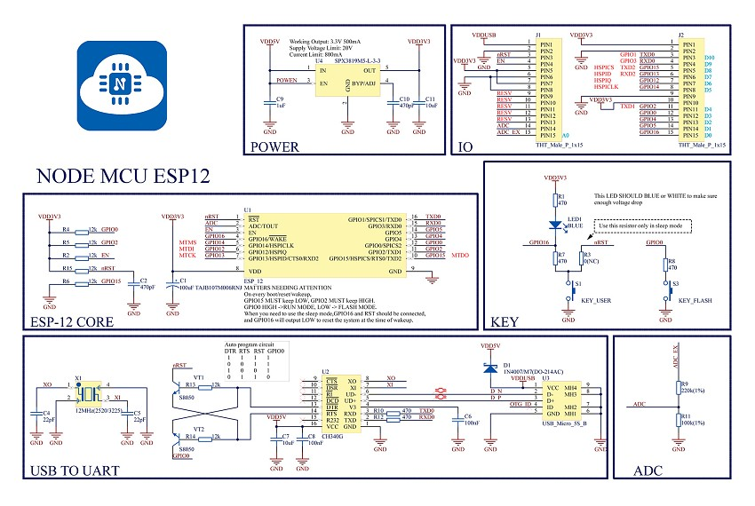
Рисунок 2.17 - Схема ESP-12
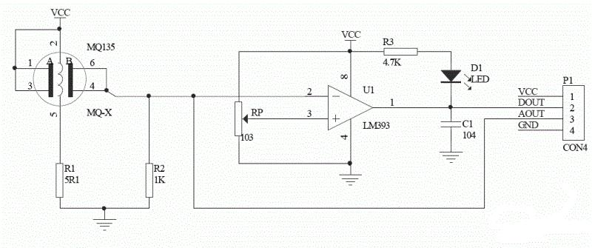

Рисунок 2.18 - Схема MQ135

Загальна ЕС пристрою представлена на схемі рисунку 2.19

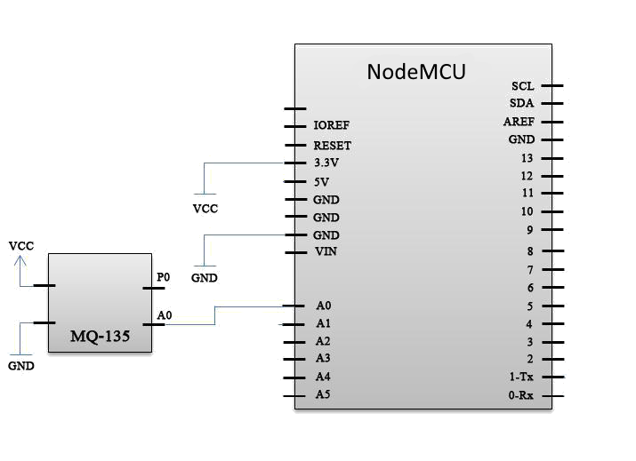
Рисунок 2.19 - ЕС детектора вуглекислого газу

2.6 Коригування датчика MQ135
Оскільки документація, що супроводжує датчик MQ135, показує залежність зміни величини R_{s}/R₀ від температури та вологості навколишнього атмосферного повітря, необхідно враховувати вплив цих параметрів на вимірюване значення.
В документації представлені такі графіки (рисунок 2.20):

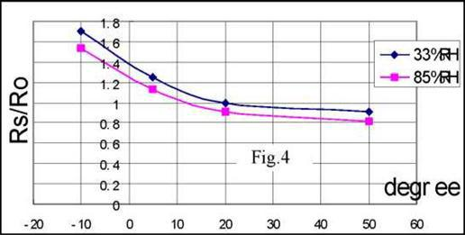

Рисунок 2.20 - Залежність MQ135 від вологості і температури

Значення температури знаходяться на осі абсцис, а відношення R_{s} (вимірюється на резисторі MQ135) до R₀ (відрегульоване каліброване значення) - на осі ординат. У нормальних умовах температура становить 20 градусів Цельсія та вологість 33%, оскільки R_{s} / R₀ - одна на даний момент.
При зміні температури і вологості змінюється відношення R_{s} до R₀. На рисунку видно, що другий графік змістився на 52% (з 33% до 85%) на 0,06 зі збільшенням вологості. Це означає, що налаштування повинно бути скориговане для кожної процентної зміни вологості (-0,06 / 52).
На основі цих діаграм для корекції вимірювань були отримані наступні формули:
(2.6)

де h - вологість у відсотках; R_{s} - опір MQ135; R₀ - задане значення калібрування.
(2.7)
де t - температура в градусах Цельсія; R_{s} - вимірюється на MQ135 опір; - задане значення калібрування.

2.7 Експериментальне підтвердження
Після проведення калібрування датчика - залежність від температури і вологості мінімальна. Для того щоб показання детектора вважалися найбільш коректними необхідно провести експериментальні виміри вмісту вуглекислоти.
В якості експерименту проведемо вимірювання вуглекислого газу в машині. Вимірювання буду проводитися за допомогою дорогого пристрою визначення концентрації вуглекислого газу Майстер Кіт МТ8057 і розробленого детектора.
Умови проведення експерименту:
- Машина Daewoo Lanos;
- Присутність в салоні 3х людей;
- Поїздка з закритими вікнами протягом 30 хвилин;
- Включений обдув лобового скла з активним з’єднанням внутрішньої циркуляції повітря без забору повітря з вулиці.
Результати експерименту занесемо в таблицю 2.8.
Таблиця 2.8
Результати эксперименту
Пристрій | Концентрація CO₂
Мастер Кіт МТ8057 | 850 ppm
Розроблений детектор CO₂ | 864 ppm

За даними, наведеними в таблиці 2.8, можна бачити, що результати вимірювання рівня CO₂ за допомогою розробленого детектора майже не відрізняються від результатів вимірювань на дорогому пристрої. Таким чином, дані результати можна вважати коректними в межах допустимої похибки.

2.8 Вимоги до установки детекторів вуглекислого газу
Як було сказано в першому розділі, діоксид вуглецю належить до 4-го класу небезпеки, тому в Україні не існує стандартів гранично допустимої концентрації та немає стандартів щодо встановлення газоаналізаторів CO₂. Густина навколишнього повітря становить 1,2041 кг / мі, густина вуглекислого газу, що вдихається людиною, становить 1,9769 кг / мі, тому СО₂ важчий і з часом падає на нижчий рівень у приміщенні. Виходячи з цього, можна зробити висновок, що для визначення правильного значення концентрації вуглекислого газу детектори повинні бути встановлені на відстані 0,5-1 м від землі.
Оскільки CO₂ - це газ, то до нього може бути застосована концепція дифузії. Це означає, що через деякий час газ рівномірно розподіляється в приміщенні, а концентрація завжди однакова. З цього положення, можна зробити висновок, що детектор, який встановлюється в кінці аудиторії на відстані від 0,5 до 1 м від підлоги, реєструє фактичну концентрацію СО₂ у всій кімнаті.

Висновок
У другому розділі була розроблена фізична модель пристрою виявлення вуглекислого газу. Найкращим контролером, найкращим датчиком діоксиду вуглецю та найкращим мережевим модулем було обрано за допомогою порівняльного аналізу. Таким же чином виправданий був вибір конкретної батареї та побудована електрична схема пристрою. Експериментальні вимірювання проводилися на попередньо відкаліброваному розробленому детекторі, який показав правильність вимірювань. Були виділені вимоги до встановлення приладів виявлення вуглекислого газу.
РОЗДІЛ 3. МОДЕЛЬ ВЗАЄМОДІЇ МЕРЕЖЕВОЇ СИСТЕМИ РЕЄСТРАЦІЇ СО₂

3.1 Опис моделі мережі

3.1.1 Бездротова технологія Wi-Fi
Wi-Fi - це бездротова технологія створення локальної комп'ютерної мережі, а також забезпечення підключення до Інтернету.
Дослівно в перекладі з англійської мови "Wi-Fi" означає "високоточна бездротова передача даних". Ця назва містить ряд стандартів для передачі цифрових потоків даних по радіоканалам.
Зараз розвиток бездротових мереж (Безпровідних мереж) відбувається досить швидко, оскільки кількість користувачів мобільних мереж щодня збільшується. У зв'язку з цим зростає потреба у забезпеченні комунікації між ними та швидкому обміні інформацією. Використання бездротових мереж особливо ефективне в організаціях, де, або кабельна система не може бути забезпечена, або працівникам потрібен доступ до глобальної мережі під час активного руху в робочий час. Завдяки функції роумінгу бездротові мережі пропонують постійний зв’язок між точками доступу.
Інститут інженерів з електротехніки та електроніки (IEEE) у 1990 році створив робочу групу з питань радіо-стандартів 802.11, а в 1997 році була опублікована перша специфікація IEEE 802.11.

3.1.2 Стек протоколів IEEE 802.11
Стек протоколів IEEE 802.11 складається з фізичного (PHY) і канального рівня, що складається з двох додаткових під-шарів, MAC (Media Access Control) та LLC (Logical Link Control). Технологія 802.11 визначається шаром MAC та фізичним шаром. На рівні LCC виконуються функції, які є загальними для всіх технологій локальної мережі (рис. 3.1). Шар PHY - це шар, відповідальний за передачу в повітрі. Рівень MAC забезпечує надійний механізм комунікації, який дозволяє багатьом користувачам чесний та послідовний доступ до середовища.
Фізичний рівень має кілька варіантів, що відрізняються швидкістю передачі даних. Основна відмінність - різні методи кодування та діапазон частот, що застосовуються. Алгоритм MAC канального рівня працює з усіма параметрами фізичного рівня.
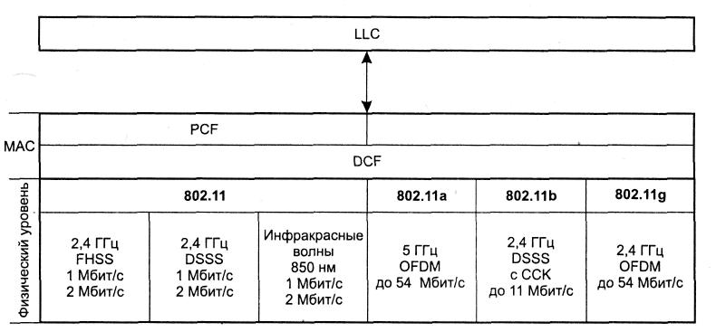

Рисунок 3.1 - Стек протоколів IEEE 802.11

Рівень MAC реалізує два режими доступу до розподіленого середовища: DCF (Distributed Coordination Function - розподілена функція координації) і PCF (Point Coordination Function - функція координації точок).
1) Розподілений режим DCF.
Метод CSMA / CA реалізований в розподіленому режимі, що означає "багаторазовий доступ з керуванням оператором і запобіганням зіткнень". Виявлення зіткнення за допомогою цього методу є непрямим методом. Для цього організовуються кадри з позитивним прийомом, за допомогою яких кожен підтверджений кадр повинен бути підтверджений. Для отримання відповіді встановлюється обмеження часу. Потім станція відправлення повідомляє, що сталося зіткнення.
Проблеми синхронізації станції в 802.11 вирішуються тим, що часові інтервали починають відлічуватися з кінця передачі наступного кадру. Для цього не потрібні спеціальні сигнали синхронізації, а розмір пакету не обмежений розміром слота. На малюнку 3.2 показаний режим доступу DCF.

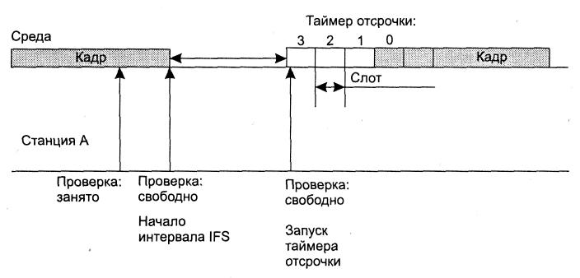

Рисунок 3.2 - Режим підключення DCF
Оскільки станція, яка хоче надіслати кадр, повинна спочатку прослухати оточення, стандарт 802.11 пропонує два механізми розпізнавання носія, тобто перевірку активності в каналі. Перший механізм реалізований фізично і засновується на визначенні рівня сигналу в антені та порівнянні з пороговим значенням. Другий віртуальний механізм заснований на відомому часі передачі пакету, що міститься в кадрах передачі та управління. З цієї причини, отримуючи інформацію про поточну передачу, всі мережеві пристрої можуть визначити, як довго буде зайнятий канал. Після фіксованого кінця передачі кадру станція підраховує часовий інтервал IFS (Interframe Interval), після якого починається відлік слотів з фіксованою тривалістю, за умови, що середовище ще вільне. Новий кадр спочатку переноситься на один із слотів.
2) Режим централізованого доступу до PCF.
Режим доступу до PCF можна використовувати у випадках, коли станція виконує функції точки доступу. У цьому випадку точка доступу називається екологічним арбітром. Режим PCF пропонує пріоритетне обслуговування трафіку і існує одночасно з режимом DCF. Цей режим показаний на малюнку 3.3.

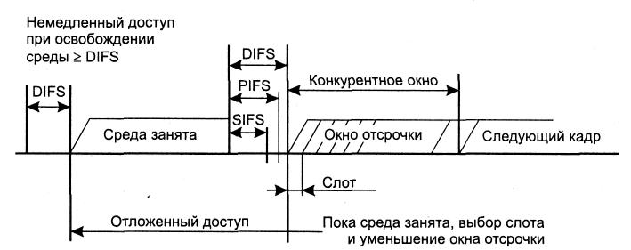

Рисунок 3.3 - Спільна робота режимів PCF и DCF
Існує три типи режимів, які станція, під час простою середовища, порівнює:
У режимі DCF в якості інтервалу IFS слід використовувати найдовший з можливих інтервалів DIFS. З цієї причини цей режим має найнижчий пріоритет.
SIFS має найменшу тривалість і найвищий пріоритет. Служить для швидкого отримання середовища з відповідними документами або кадрами.
Інтерфейс PIFS менший за DIFS і більше, ніж SIFS. Він використовується оточуючим арбітром. У цей часовий інтервал точка доступу може надсилати спеціальний кадр, який попереджає станцію про початок контрольованого періоду. Після отримання такого кадру станції не можуть захопити носій, якщо вони хочуть використовувати DCF для цієї мети. Потрібно почекати до закінчення оголошеного терміну, який буде одразу після отримання посадовою особою офіційного суддівського складу. Централізований метод доступу до PCF реалізований у цьому контрольованому інтервалі. Будь-яка станція, яка підписалася на цю послугу під час підключення до мережі, може працювати в режимі PCF.

3.1.3 Стандарти IEEE 802.11
Існує багато стандартів бездротової передачі даних IEEE 802.11, але найбільш поширеними є лише три:
1) Стандарт IEEE 802.11b є найпопулярнішим серед розробників бездротової локальної мережі через високу швидкість передачі даних (до 11 Мбіт / с), пропускну здатність та пропускну здатність 2,4 ГГц. Цей стандарт забезпечує автоматичне зниження швидкості, коли якість сигналу погіршується, що дозволяє зберігати однаковий діапазон.
2) Стандарт IEEE 802.11a у всій родині 802.11 має найбільшу пропускну здатність зі швидкістю передачі 54 Мбіт / с. Стандарт працює в діапазоні 5 ГГц. З цієї причини у цього стандарту є один недолік - велике споживання енергії та менший діапазон. Методом модуляції сигналу в цьому стандарті є ортогональне мультиплексування частотного поділу (OFDM).
3) Стандарт IEEE 802.11g - це подальша розробка 802.11b, завдяки чому стандарти та пристрої, що працюють за їх принципом, повністю сумісні. Швидкість передачі даних до 54 Мбіт / с, а діапазон частот - 2,4 ГГц. Цей стандарт є найбільш перспективним на даний момент.

3.1.4 Основні елементи мережі
Основними елементами в побудові бездротової мережі є точки доступу та адаптери Wi-Fi.
Адаптер Wi-Fi - це пристрій, який підключає ваш комп’ютер до бездротової мережі. Виконує ту саму функцію, що і провідна мережна карта. Адаптер встановлюється через слот розширення PCI, PCMCIA, CompactFlash, а також на сучасних ноутбуках та смартфонах.
Є два режими зв'язку з адаптером. Мережею називається бездротовою тимчасовою мережою, коли адаптер підключається до інших адаптерів для доступу до бездротової мережі. Коли адаптер підключається через точку доступу, цей режим називається інфраструктурою.
Точка доступу - модуль із вбудованим приймачем та мікро-комп'ютером, який обмінюється інформацією між адаптерами та спілкується з провідною мережею. Для підключення до дротової мережі точки доступу мають мережевий інтерфейс, який ви можете використовувати для налаштування точки.
В стандартному режимі роботи точка доступу використовується для під’єднання до неї клієнтів, а для встановлення розподіленої мережі (WDS) вона взаємодіє з іншими точками.
Доступ до мережі здійснюється шляхом передачі радіосигналів по радіо. Оскільки приймальна станція може приймати сигнали від декількох станцій передавання, що працюють в одній смузі, для вибору потрібного сигналу використовується ідентифікатор послуги (SSID).
Область обслуговування - логічно згруповані пристрої, що забезпечують мережеве з'єднання.
Основна зона обслуговування - група станцій, які спілкуються між собою по бездротовій мережі. Ця технологія вимагає точки доступу, яка може виконувати роль станції.

3.2 Організація бездротової мережі
3.2.1 Топологія мережі
Можливі способи зв'язку бездротової мережі з використанням адаптерів були згадані раніше в розділі 3.1.5. На цьому етапі необхідно визначити, як буде організовано бездротове з'єднання в системі моніторингу.
Існує три типи топологій мережі Wi-Fi: IndependentBasicServiceSets (IBSS), BasicServiceSets, BSS та ExtendedServiceSets (ESS).
Режим IBSS також називається спеціальним режимом. У цьому режимі не використовується з'єднання з точкою доступу. Всі робочі станції безпосередньо підключені один до одного за допомогою бездротових мережевих інтерфейсів 802.11. Рисунок3.6.

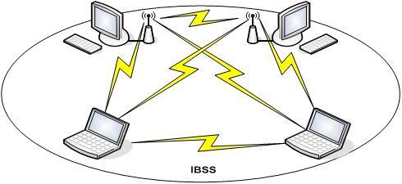

Рисунок 3.6 - Режим IBSS (Ad-Hoc)

Найчастіше такі мережі розгортаються без завчасного планування та мають не великий розмір. Оскільки розроблена модель системи спостереження забезпечує велику кількість клієнтів бездротової мережі та обов'язкову наявність точок доступу, ця версія мережі не підходить.
Інший режим, BSS (рис. 3.7), дозволяє здійснювати зв’язок між станціями через спеціальну станцію під назвою точка доступу AP. Клієнти не спілкуються безпосередньо один з одним, а з точкою доступу, яка, в свою чергу, посилає кадри до цільової станції. Режим BSS називається інфраструктурний режим. Ця версія реалізації локальної бездротової мережі є більш відповідною для моделі, що розробляється. Мережеві модулі, встановлені на детекторах, встановлюють з'єднання з точкою доступу і таким чином утворюють локальну мережу датчиків. З реалізацією цієї топології можна буде включити локальний сервер у мережу, що дає можливість первинної реєстрації всіх вимірювань. За допомогою вихідного каналу точки доступу можна підключити канал провідної технології Ethernet, що забезпечує доступ до глобальної мережі локального сервера.

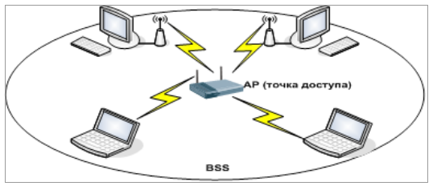
Рисунок 3.7 - Режим BSS, інфраструктури

Існує ще один режим ESS (рис. 3.8), який можна використовувати для підключення декількох інфраструктур BSS через канальні інтерфейси. Інтерфейс вихідного каналу (не обов'язково через кабельне з'єднання) підключає BBS до системи розподілу (DistributionSystem, DS). Кілька BBS, які між собою з'єднані розподільною системою, утворюють розширену зону обслуговування ESS.
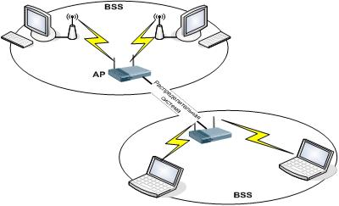

Рисунок 3.8 - Розширена зона обслуговування ESS бездротової мережа

Організація сумісності мережі з використанням режиму розширеної зони обслуговування найкраще підходить до розробленої системи. Цей вибір виправданий тим, що будь-яке обладнання, яке буде використовуватися для передачі сигналу, не зможе підключити всі пристрої в будівлі. У цьому випадку потрібно створити розширену зону обслуговування з розподіленою системою.

3.2.2 Зона покриття
Як вже було зазначено, за допомогою однієї точки доступу практично неможливо реалізувати доступ до мережі всім пристроям. Це пов'язано з тим, що кожна точка доступу має певну зону покриття. Радіус дії стандартного роутера приблизно 100-200 метрів. В даному діапазоні швидкість передачі даних і сигнал будуть найбільш якісними, але існує ряд факторів, що впливають на радіус дії:
- Тип протоколу 802.11 (рисунок 3.9)
- Коефіцієнт посилення антени
- Потужність передавального модуля
- Перешкоди на шляху сигналу
- Загасання в кабелях для підключення антен
Наявність інших пристроїв, що створюють перешкоди (радіо, інші безпровідні мережі)
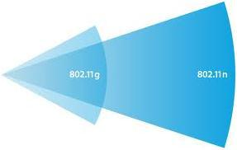

Рисунок 3.9 - Залежність радіусу від протоколу 802.11

Якщо мова йде про великий проєкт, де всі детектори розташовуються в зоні покриття однієї базової станції, то цілком можна буде обійтись без посилення сигналу. Але найчастіше однієї точки доступу буде не достатньо, в першу чергу тому, що в будівлі точно існують розділення приміщення і матеріал, з яких зроблені перегородки, створює перешкоди. Знизу наведена таблиця, де вказано загасання сигналу в залежності від матеріалу обробки.
Таблиця 3.1
Згасання сигналу в залежності від оздоблювального матеріалу
Матеріал | Зміна рівня сигналу, дБ
 | 2,4 GHz | 5GHz
Оргскло 7,1 мм | -0,36 | -0,93
Оргскло 2,5 мм | -0,01 | -0,2
Червона цегла суха | -4,44 | -14,62
Килим | -0,03 | -0,01
Стельова плитка | -0,03 | -0,01
Тканина | 0,02 | 0,01
Скло-пластик | -0,02 | -0,03
Лінолеум | -0,02 | -0,13
Лінолеум з вивороту | -0,02 | -0,12
ДСП | -1,65 | -1,95
Фанера | -1,91 | -1,83
Штукатурка | -14,86 | -13,24
Плитка | -2,22 | -1,42
Руберойд | -0,1 | -0,13
Ялинові дошки | -2,79 | -6,13

Отже, можна зробити висновок, що обійтися однієї базовою станцією не можна і необхідно розглянути методи розширення зони покриття.
Методи можна розділити на дві категорії, залежно від стандарту.
Для стандартів 802.11a/b/g/n:
- Роумінг
- Мережа з бездротовим розширенням
Для стандарту 802.11g:
- Роумінгова мережа
- WDS
- Роумінгова мережа
Роумінгова мережа (малюнок 3.10) є найбільш кращою при створенні розширення, так як дозволяє забезпечити максимальну пропускну здатність.
При такому підключенні між базовими станціями Wi-Fi має бути встановлено з'єднання Ethernet. Розширені базові станції налаштовуються на роботу в режимі моста. Додавати кілька розширених базових станцій можна за допомогою мережевого комутатора.

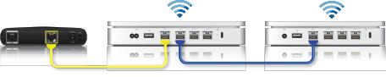

Рисунок 3.10 - Роумінгова мережа

2. Мережа з бездротовим розширенням
Даний варіант є наступним за пріоритетом, якщо немає можливості організувати роумінгову мережу (малюнок 3.11).
Для створення розширеної мережі за допомогою даного методу необхідно встановити розширену базову станцію в радіусі дії первинної базової станції, інакше РБС не зможе підключитися до ПБС і брати участь в розширенні мережі.
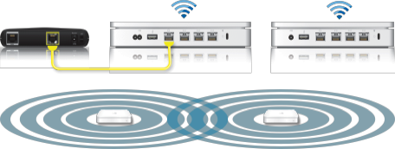
Важливо, що кожна РБС повинна безпосередньо підключатися до ПБС, в іншому випадку (малюнок 3.11) друга з двох послідовно з'єднаних РБС НЕ буде забезпечувати доступ до мережі ПБС.

Рисунок 3.11 - Мережа з бездротовим розширенням

На рисунку 3.12 зображено неправильне підключення РБС к ПБС.


Рисунок 3.12 - Неправильний варіант підключення РБС к ПБС

3. WDS
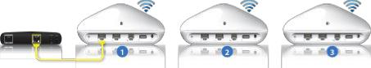
WDS (рисунок 3.13) застосовується для збільшення зони покриття базових станцій Wi-FiAirPortExtreme 802.11a/b/g та AirPortExpress 802.11a/b/g.

Рисунок 3.13 – WDS
В цій конфігурації для кожної базової станції налаштовується один з режимів: WDS-головна (ПБС), WDS-ретранслятор, WDS-дистанційна.
Тут первинна базова станція забезпечує доступ до інтернету, а віддалена станція підключається до цього з'єднання за допомогою ретранслятора.
Дана конфігурація повинна використовуватися базовою станцією 802.11a / b / g тільки в разі неможливості реалізувати два інших способи, і якщо немає потреби в високій пропускній здатності.
Таким чином в нашому випадку найбільш вигідним варіантом є другий спосіб, де підключення базових станцій здійснюється безпровідним розширенням.
На етапі розробки проєкту для конкретної організації необхідно діяти відповідно до певного плану, завдяки якому можно буде побудувати стійку бездротову мережу.
Для початку від установи, де планується розгортання системи, необхідно отримати план будови з зазначенням всіх поверхів і перегородок між кабінетами. Це необхідно для того, щоб провести радіо обстежування і отримати картину поширення радіохвиль в будівлі. Надалі, ґрунтуючись на отриманих даних, буде проводитися установка Wi-Fi обладнання.
Так само необхідно провести візуальний огляд приміщень для того, щоб виявити потенційні перешкоди для поширення сигналу.
На наступному етапі необхідно визначити розташування майбутніх Wi-Fi клієнтів, в даному випадку датчиків вуглекислого газу. Занесення їх місце-положення на загальну карту дасть можливість зрозуміти, яка кількість Wi-Fi точок потрібно.
Важливим етапом в побудові системи моніторингу є вибір обладнання, яке буде забезпечувати бездротовий зв'язок.
Відповідно до отриманого планом приміщення, на якому буде відзначено необхідний простір покриття, можна буде перейти до вибору точок доступу, роутерів, репітерів, контролерів бездротової мережі.
Після того як обладнання вибрано, відомі його характеристики, необхідно занести на загальний план майбутнє місце розташування всіх пристроїв зв'язку. У підсумку за отриманою картою буде забезпечено побудова якісної і передбачуваної бездротової мережі.

3.2.3 Розрахунок максимально допустимого числа пристроїв
Кількість точок доступу, необхідних для підключення всіх детекторів, безпосередньо залежить від розмірів площі, на якій буде розгорнута система. Як було відзначено в другому розділі, на одне приміщення необхідно встановлювати два детектора вуглекислого газу. З цього випливає, що кількість детекторів в системі організації дорівнює числу приміщень помноженому на 2.
Далі необхідно розібратися з тим, скільки клієнтів (пристроїв) здатні підключити одну точку доступу. У домашньому Wi-Fi роутер немає можливості змінити налаштування мережі, надається можливість роботи тільки із заданою маскою підмережі, а, отже, максимальне число користувачів становить 254. Для невеликої організації цього було б цілком достатньо, але таке підключення існує тільки в теорії. На практиці кожен роутер також обмежений числом одночасно активних клієнтів і зазвичай воно не перевищує 50, але так само може бути один і 15. У зв'язку з специфічними обмеженнями використовувати побутові роутери в системі моніторингу не доцільно.
Для організації великих мереж існує спеціалізоване обладнання , що настроюється за допомогою сервера, яке необхідно використовувати і в розроблюваній системі моніторингу. Зробимо розрахунок параметрів:

1) Визначення загальної швидкості інформаційного потоку
Швидкість інформаційного потоку для одного пристрою повинна складати не менше 1 Мбіт/с.
Сумарна швидкість інформаційних потоків від всіх детекторів визначається з формули (3.1)

, (3.1)

де B - сумарна швидкість потоків від всіх детекторів; - швидкість по струму від i пристрою; n - загальна кількість пристроїв.
Отже, якщо взяти кількість детекторів рівне 200 шт. В = 200 Мбіт / с.
Для надійного експлуатування мережі в запобіганні перевантажень доцільно значення швидкості потоку збільшити на 25-30%.

(3.2)
Разом В_{max} = 260 Мбіт / с.

2) Вибір пропускної здатності мережі
Пропускна здатність мережі визначається обраної середовищем передачі сигналу. Як середовище передачі сигналу використовуються технологія IEEE 802.11g, яка забезпечує пропускну здатність до 54 Мбіт / с (W). Провідні технології з більш високою пропускною здатністю не розглядаються.

3) Визначення кількості точок доступу
Виходячи з сумарної швидкості інформаційного потоку від усіх
пристроїв (B_{max}) і обраної пропускної здатності мережі (W), можна визначити кількість точок доступу, які необхідно встановити. Така кількість ТД забезпечить доставку даних від детекторів до сервера без видимих затримок.

M = (3.3)

де M - кількість ТД; В_{max} - сумарна швидкість потоків від всіх пристроїв; W - пропускна здатність мережі; 0,8 - коефіцієнт, характеризуючий максимально допустиме навантаження мережі (80%).
Тоді, М = 6,02, необхідну кількість ТД дорівнює 6.
Спираючись на вищевикладене можна визначити максимальну кількість пристроїв на одну ТД (див. 3.4).

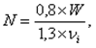 (3.4)

де M - максимальне допустиме число пристроїв на одну ТД;
W - пропускна здатність мережі; 0,8 - коефіцієнт, що характеризує максимально допустиме навантаження мережі (80%); - швидкість потоку від i пристрою.
В результаті при такій ситуації на одну ТД припадає близько 33 пристроїв.

3.3 Вимоги до моделі хмарного сервісу
Для того, щоб організувати практичну систему моніторингу концентрацій СО₂ в організаціях, було прийнято рішення використовувати програмне забезпечення в хмарі.
Основна головна перевага хмарного сервісу - зменшення витрат на всю систему. Користувачам системи більше не доведеться переплачувати ряд послуг, які є невід’ємною частиною будь-якого локального ПЗ.
Іншими перевагами хмарного сервісу є:
- Обслуговування здійснюється без проблем. Не обов’язково мати власного фахівця з обслуговування фізичних серверів. Всі налаштування зроблені самостійно.
- Зменшити витрати на придбання програмного забезпечення. Не потрібно кожній компанії купувати дороге ПЗ, яке також потребує обслуговування.
- Автоматичне оновлення.
- Необмежена кількість збережених даних. Вам не доведеться турбуватися про постійно зростаючу кількість даних.
- Багатоплатформність. Система моніторингу доступна з кожної машини, яка має доступ до інтернету.
- Захист від втрати даних (або крадіжок фізичних носіїв).
До недоліків хмарних служб можна віднести:
- Немає доступу з пристроїв, які не знаходяться в зоні покриття мережі.
- Немає захисту адмін панелі.
Щоб компенсувати основний недолік, втрата даних в архітектурі системної моделі створює локальний сервер.
Вимоги до хмарного сервісу:
- Зображення результатів вимірювань: концентрація вуглекислого газу;
- Отримання результатів вимірювань вуглекислого газу в одиницях ppm;
- Можливість зміни значення на графіку
- Наявність інтуїтивного інтерфейсу користувача;
- Функція графічного зображення даних;
- Індивідуальна конфігурація для організації;
- Захист даних;
- Зображення помилок під час роботи системи моніторингу (помилка запуску, відсутня мережа);
- Формування різних доповідей;
- Можливість розміщення коментарів щодо щоденного моніторингу для подальшого аналізу;
- Можливість позапланового запуску сповіщувачів;
- Можливість внесення змін до модернізації структури системи спостереження;
- Необмежена кількість годин з обслуговуванням.

Системні вимоги для хмарного сервісу:
- Будь-який пристрій з модулем WiFi (смартфон, планшет, комп’ютер, ноутбук);
- Стабільне з'єднання з інтернетом;
- Встановлений браузер;

Висновок
У цьому розділі був розроблений опис моделі мережевої взаємодії та висунуті вимоги до хмарного сервісу. Також з цим - охарактеризовані способи організації бездротового підключення, технологія бездротової мережі, та, на основі цього, розрахована математична модель мережі.
РОЗДІЛ 4. РОЗРОБКА ПРОГРАМНОГО ЗАБЕЗПЕЧЕННЯ ВИМІРЮВАЛЬНОГО МАКЕТУ
4.1 Розробка взаємодії режимів роботів приладу з мережою
Управління роботою вимірювального макету пристрою для контролю рівня вуглекислого газу та отримання вимірювальної інформації відбувається за допомогою програмованого пристрою керування макетом на базі плати розширення Arduino.
Середовище розробки Arduino для програмування мікроконтролера являє собою об’єднання апаратного і програмного забезпечення з відкритим вихідним кодом. Воно є безкоштовним і багатоплатформним.
Програма, яку виконує мікроконтролер називається скетчем (sketch). Для створення скетчів (написання та редагування програмного коду) і завантаження їх на мікроконтролер ( «прошивки» плати), як правило, застосовується інтегроване середовище розробки Arduino IDE.
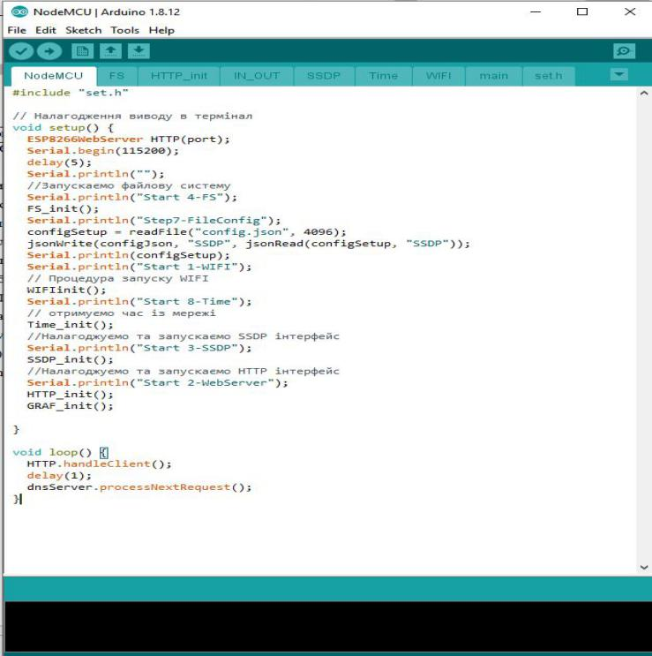
Рисунок 4.1 – Вікно програми Arduino IDE

Першим кроком цього проєкту обраний шлях підключення пристрою до мережі WiFi та, якщо це не можливо - реалізувати режим роботи у вигляді локальної точки доступу.
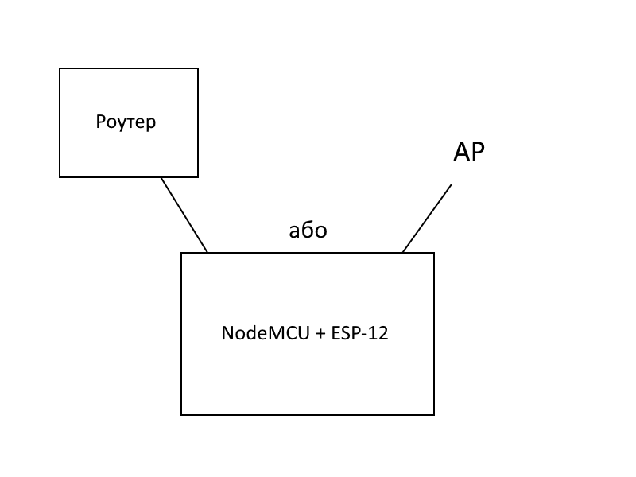
Рисунок 4.2 - Процес підключення зображено на рисунку

Для роботи усіх модулів ми створимо файл під назвою set.h (Додаток И) , в який відбудуться поетапні підключення бібліотек для роботи модулів пристрою. І під’єднаємо її до файлу NodeMCU (Додаток А) в якому відбувається інформування статусу підключення приладу до мережі через термінал середовища.
Для початку, внесемо бібліотеку ESP8266WiFi.h, яка має інструменти підключення до WiFi мережі у файл set.h (Додаток И) і використаємо її функцію WiFinit у сценарії файла WiFi (Додаток Е) для спроби підключення до точки доступу WiFi.mode(WiFi_STA) одинадцять разів і, якщо цього не відбулось - створимо локальну точку доступу StartAPMode за адресою 192.168.4.1.

4.2 Розробка підключення веб-сервера
Веб-сервер - це сервер, що приймає HTTP запити від клієнтів та видає їм HTTP відповіді , зазвичай з Веб-сторінкою та інформаційними даними.
В цьому розділі ми створимо алгоритм комунікації нашого приладу через існуючу точку доступу мережі WiFi з пристроями виводу отриманої інформації на веб-сторінку у браузері.
Браузер - це програмне забезпечення для ПК чи іншого електронного пристрою який надає можливість користувачеві взаємодіяти з інформацією на гіпертекстовій сторінці.
На рисунку 4.3 описана взаємодія модуля та електронними пристроями з WiFi роутером за допомогою веб-сервера.
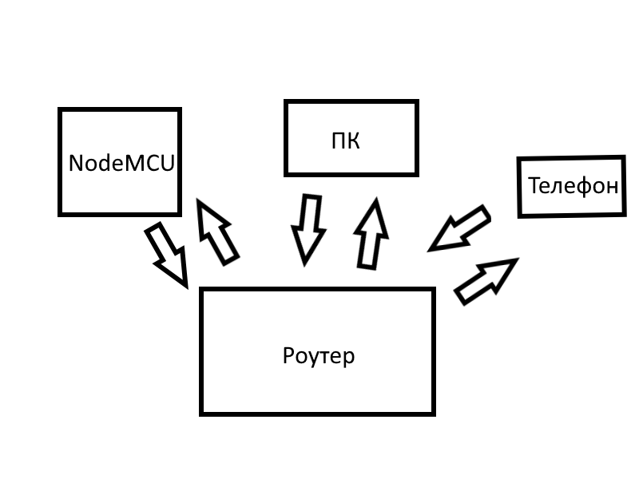
Рисунок 4.3 - Взаємодія модуля з електронними пристроями через мережу WiFi роутеру

Для роботи з веб-сервером та HTTP запитами - підключимо бібліотеку ESP8266WebServer.h та запустимо HTTP сервер за допомогою функції HTTP_init у файлі NodeMCU (Додаток А). Щоб зареєструвати усі можливі, в рамках цього проєкту запити, створимо файл під назвою HTTP_init (Додаток В) та включимо до нього функції конфігурації системи: ConfigJson та ConfigSetup. Для того, щоб відбулося перезавантаження приладу по запиту з веб-сторінки налаштуємо отримання змінної “device” і порівняємо її з “ok” і якщо вони збіжаться, то відбудеться перезавантаження.

4.3. Впровадження SSDP
Одна з головних задач це запровадити мережевий протокол, який заснований на наборі протоколів Інтернету та слугує для оголошення та знаходження системи сервісів. SSDP дозволяє не потребуючи спеціальних механізмів статичної конфігурації , або дій зі сторони серверів, таких як DHCP або DNS - знаходити сервіси. Для цього ми підключимо бібліотеку ESP8266SSDP.h і створимо новий файл під назвою SSDP (Додаток Ґ) та зареєструємо процедуру SSDP_init у файл NodeMCU (Додаток А). Для того, щоб система запрацювала і ми бачили властивості в оточенні мережі ми зробимо відповідь з іменем description.xml на 80-му порті, та іншими характеристиками, які треба заповнити для інформування користувача.
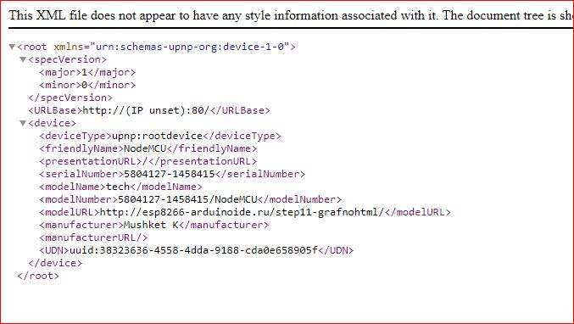
Малюнок 4.4 - Відповідь веб-сервера по HTTP запиту description.xml

4.4 Робота з файловою системою на веб-сервері
Для того, щоб прилад міг розгортати в будь-якій мережі свій сервер, треба виділити пам’ять на цьому мікропроцесорі для збереження веб-сторінки. В модулі NodeMCU міститься 4 мб пам’яті в частину якої ми завантажимо файлову систему. Для цього ми перейдемо в функцію “tool” та зарезервуємо 1 мб ФС, як зображено на рисунку 4.5.
В результаті 3 мб у нас залишилися для збереження скетчу.
Щоб працювати з файловою системою ми підключимо бібліотеку FS.h та створимо сценарій з назвою FS (Додаток Б) і у файлі NodeMCU (Додаток А) оголосимо об’єкт fsUploadFile та ініціалізуємо процедуру FS_init.
Основу інтерфейсу користувача (UI) можна взяти на сайті GitHub/renat2985/easy_lot_file_system та загрузити data в папку зі скетчами. Сторінка побудована на основі HTML/CSS/JS фреймворка під назвою Bootstrap, який дозволяє побудувати адаптивний дизайн та викликати конструктор блоків за допомогою поєднання клавіш клавіатури “ctrl+M”
Після компіляції скетчів треба знову перейти до функції “tool” в середовищі та обрати завантаження файлової системи до ESP8266 ( ESP8266 Sketch Data Upload) і перейти в браузері на веб-сторінку за адресою http://192.168.4.1/ при включеному режимі локальної точки доступу.

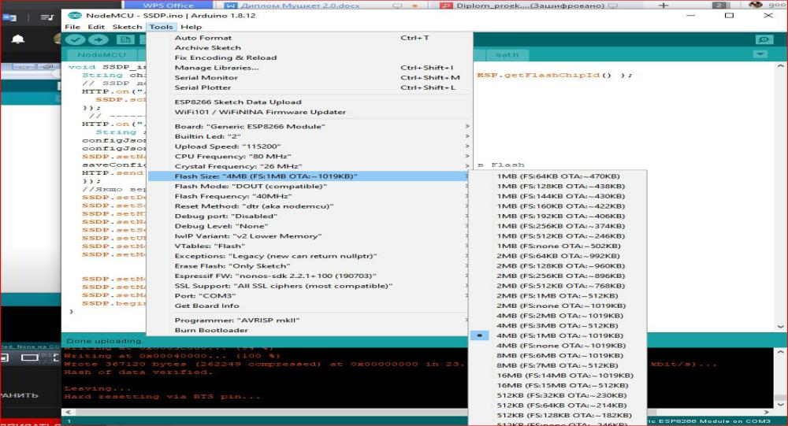
Рисунок 4.5 - Вибір пам’яті файлової системи
На рисунку 4.6 представлен вкладка з налаштуваннями приладу на веб-сторінці. На ній треба вводити назву та пароль безпровідної точки доступу для підключення, створювати свою локальну мережу та синхронізувати систему з часовим поясом та часом.

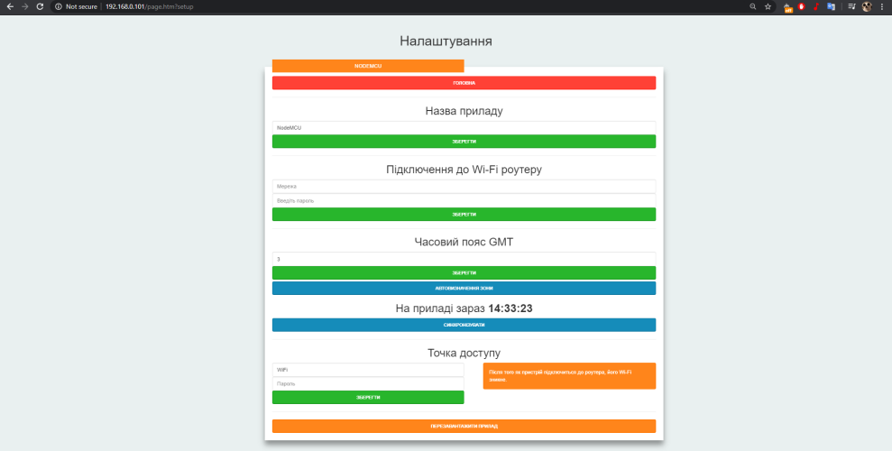
Рисунок 4.6 - Інтерфейс налаштувань веб-серверу приладу

4.5 Передача даних з веб-сторінки
В попередньому розділі ми інтегрували веб-сторінку до файлової системи та налаштували сховище. Щоб сторінка могла відправляти запити до сервера приладу треба скористатися вже написаною процедурою configJson в файлі HTTP_init (Додаток В) та підключити бібліотеку Arduino Json, яку треба завантажити у вікні Manage Libraries. Ця процедура дає змогу відправляти за допомогою json-фалів інформацію, яку ми вводимо до полів вводу на сторінці у вигляді, як представлено на рисунку 4.7:

Рисунок 4.7 - строка Json файлу, який відправляється з веб-сторінки

Цей запит передає пам’яті пристрою таку інформацію: SSDP - назву приладу, ssid - назву мережі, password - пароль від мережі, ssidAP - назву точки доступу, passwordAP - пароль від точки доступу, timezone - часови пояс та ip.
Для того, щоб запрацювали поля з часом та зоною ми підключимо time.h - бібліотеку для роботи з часом та його обробкою. А NTP севером виступить сайт pool.ntp.org. NTP север - протокол мережевого часу для синхронізації внутрішніх годин комп’ютера з використанням мереж змінної латентності. Все це запишемо до нового файлу Time (Додаток Д).

4.5 Передача даних до веб-сторінки
В файлі з назвою IN_OUT (Додаток Г) використаємо вже знайому процедуру configJson та використаємо його для функції зчитування jsonWrite у просторі outData з атрибутами time, date, gpio0, a0 та flashChip, які будуть виводити час, дату, зчитування нульового піна та аналогового - до якого підключили датчик mq-135 та функцію розпізнавання типу пам’яті.

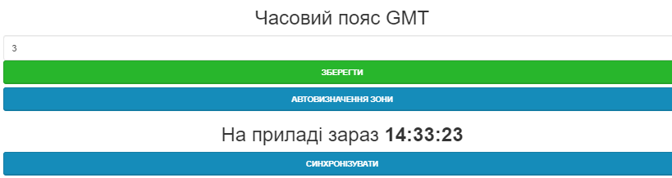
Рисунок 4.8 - Інтерфейс часового поясу та часу

В цей проєкт також застосована бібліотека для будування графіку з отриманих даних датчику під назвою char.js. Для того щоб визначити кількість точок, які одночасно можуть знаходитись на графіку, для побудування ліній та швидкість їх оновлення ми використаємо функції points та refresh відповідно, та запишемо їх в простір GRAF_init в якому вже записаний контакт, з якого буде зчитуватися числові параметри рівня якості газа в ppm. Час, який ми отримуємо в просторі outData, записується на вісь X графіку.
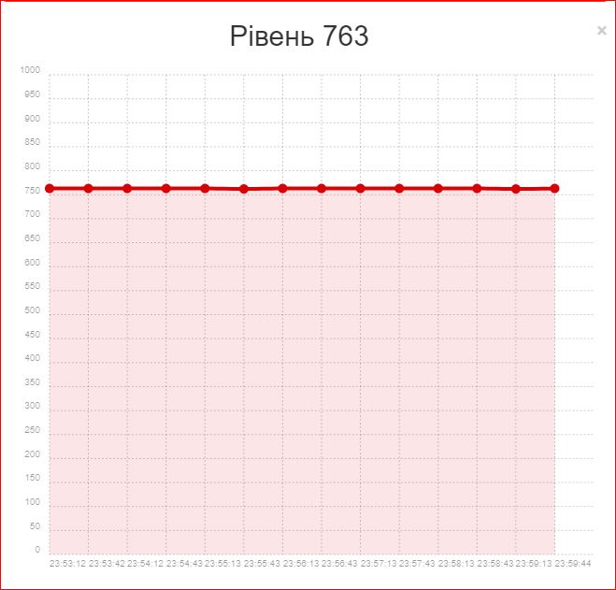
Рисунок 4.9 - Реалізація бібліотеки char.js.

Висновок
В даному програмному комплексі були використані найбільш придатні технології вводу та виводу інформації, а також їх візуалізації. Цей проєкт можна надалі модифікувати та інтегрувати нові датчики до багатьох входів на платі, та розробляти нові програмні модулі виводу інформації з них, не редагуючи вже завантажений код на приладі.

ВИСНОВОК
У цій заключній кваліфікаційній роботі була розроблена модель системи виявлення небезпечних концентрацій вуглекислого газу.
На першій фазі було проаналізовано проблему контролю концентрації СО₂. Під час вивчення предметної області було підтверджено своєчасність проєкту та визначено необхідність його реалізації.
Наступним кроком на основі теоретичних причин була розробка фізичної моделі реєстратора вуглекислого газу. Була розроблена архітектура детекторів, обрані найкращі компоненти для створення високоякісного та доступного пристрою. Експериментальні контрольні вимірювання були проведені на отриманому детекторі CO₂. З метою отримання найбільш точних результатів вимірювань були встановлені вимоги для встановлення приладів виявлення в приміщеннях.
Для організації системи бездротового спостереження описана модель мережевої взаємодії, обрана технологія бездротової передачі даних, обчислені топологія та параметри мережі. Оскільки обробку отриманих даних потрібно здійснювати віддалено, до хмарного сервісу були поставлені вимоги.
За допомогою всіх завдань розроблена повна система контролю концентрації вуглекислого газу в приміщеннях. Впровадження такої системи у навчальному процесі та роботі персоналу захищає присутніх від негативного впливу високих концентрацій СО₂ на їх здоров'я. Щоденний контроль рівня вуглекислого газу в навколишньому середовищі зменшить захворюваність у навчальному закладі, покращить добробут учнів та працівників та підвищить рівень успішності.

СПИСОК ВИКОРИСТАНИХ ДЖЕРЕЛ

- О. В. Елисеева. К обоснованию ПДК двуокиси углерода в воздухе. Гигиена и санитария. – 1964. – № 8.

- Adrie van der Luijt. Management CO2 levels cause office staff to switch off. Director of Finance online. 11.19.2007.

- Report of the research project on evaluation of environmental NO2, CO2, benzene and lead exposures of Kolkata population by biological monitoring tech-niques / Dr. R. N. Chaudhuri, Dr. D. Sengupta.

- П. Оле Фангер. Качество внутреннего воздуха в зданиях, построенных

холодном климате, и его влияние на здоровье, обучение и производитель- ность труда людей. АВОК. – 2006. – № 2.

- Обоснование допустимого уровня содержания диоксида углерода в воздухе помещений жилых и общественных зданий / Ю. Д. Губернский. Гигиена и санитария. - М., 2014. - № 6. - С. 37-41.

- Oxidative DNA damage estimated by urinary 8-hydroxydeoxyguanosine and indoor air pollution among nonsmoking office employees / Chung-Yen Lua, Yee-Chung Maa, Jia-Min Lina, Chun Yu Chuangc, Fung-Chang Sunga. Institute of Envi-ronmental Health. National Taiwan University College of Public Health; 2008.

- Kajtar L. et al. Influence of carbon dioxide pollutant on human well being and work intensity. Healthy Buildings. Lisbon, Portugal; 2006.

- Effect of indoor CO, concentrations on wheezing attacks in children. Indoor Air / Kim C.S., Lim Y.W.. Yang J.Y., Hong C.S., Shin D.C. Seoul, Korea; Proceed-ings: Indoor Air, 2002 (6) :492-7.

- СНиП 41-01-2003 Cтроительные нормы и правила российской федерации. Отопление, вентиляция и кондиционирование.

- СТО НП "АВОК" 2.1-2008 Здания жилые и общественные. Нормы воздухообмена.

- Badly polluted air in Europe’s classrooms: Italian team presents study re-sults to ERS Congress / European Respiratory Society Annual Congress, September 2–6, 2006.

- ГН 2.1.6.1338-03 «Предельно-допустимые концентрации (ПДК) за-
грязняющих веществ в атмосферном воздухе населенных мест».

- D. S. Robertson. Health effects of increase in concentration of carbon diox ide in the atmosphere. Current science, vol. 90, no. 12, 25 june 2006.

- ГН 2.2.5.2100-06 "Предельно допустимые концентрации (ПДК) вред-
ных веществ в воздухе рабочей зоны"

- СП 2.5.1198-03 «Санитарные правила по организации пассажирских перевозок на железнодорожном транспорте»

- ГОСТ 30494-2011. Здания жилые и общественные. Параметры микроклимата в помещениях.

- ЕН 13779 «Ventilation for non-residential buildings – Performance re-quirements for ventilation and room-conditioning systems»

- Arduino UNO // arduino.ru. URL: http://arduino.ru/Hardware/ArduinoBoardUno (27.02.2017)

- TGS 4161 // pub.ucpros.com/ URL: http://pub.ucpros.com http://pub.ucpros.com/download/tgs4161.pdf?osCsid=ov00kqc3mptbj679fmt0insbm6 (03.03.2017)

- MG811 CO2 Sensor // eph.ccs.miami.edu. URL: http://eph.ccs.miami.edu/precise/GasSensorSpecs/CO2.pdf (10.03.2017)
- Intelligent Infrared CO2 Module (Model: MH-Z19) // winsen-sensor.com.

- URL:http://www.winsen-sensor.com/d/files/PDF/Infrared%20Gas%20Sensor/NDIR%20CO2%20SENSOR/MH-Z19%20CO2%20Ver1.0.pdf (12.03.2017)

- MQ135 Semiconductor Sensor for Air Quality Control // china-total.com. URL: http://www.china-total.com/Product/meter/gas-sensor/MQ135.pdf (15.03.2017)

- EasyLotFileSystem // https://github.com/renat2985/easy_Iot_file_system/wiki

- Програмування ESP266 в середовищі Arduino IDE // https://esp8266-arduinoide.ru/
Додаток А
Файл NodeMCU
#include "set.h"

// Налагодження виводу в термінал
void setup() {
ESP8266WebServer HTTP(port);
Serial.begin(115200);
delay(5);
Serial.println("");
//Запускаємо файлову систему
Serial.println("Start 4-FS");
FS_init();
Serial.println("Step7-FileConfig");
configSetup = readFile("config.json", 4096);
jsonWrite(configJson, "SSDP", jsonRead(configSetup, "SSDP"));
Serial.println(configSetup);
Serial.println("Start 1-WIFI");
// Процедура запуску WIFI
WIFIinit();
Serial.println("Start 8-Time");
// отримуємо час із мережі
Time_init();
//Налагоджуємо та запускаємо SSDP інтерфейс
Serial.println("Start 3-SSDP");
SSDP_init();
//Налагоджуємо та запускаємо HTTP інтерфейс
Serial.println("Start 2-WebServer");
HTTP_init();
GRAF_init();
}

void loop() {
HTTP.handleClient();
delay(1);
dnsServer.processNextRequest();
}

Додаток Б
Файл FS
// Ініціалізація FFS
void FS_init(void) {
SPIFFS.begin();
{
Dir dir = SPIFFS.openDir("/");
while (dir.next()) {
String fileName = dir.fileName();
size_t fileSize = dir.fileSize();
}
}
//HTTP сторінки для работи з FS
//list directory
HTTP.on("/list", HTTP_GET, handleFileList);
//завантаження редактора editor
HTTP.on("/edit", HTTP_GET, []() {
if (!handleFileRead("/edit.htm")) HTTP.send(404, "text/plain", "FileNotFound");
});
//Створення файлу
HTTP.on("/edit", HTTP_PUT, handleFileCreate);
//Видалення файлу
HTTP.on("/edit", HTTP_DELETE, handleFileDelete);
//first callback is called after the request has ended with all parsed arguments
//second callback handles file uploads at that location
HTTP.on("/edit", HTTP_POST, []() {
HTTP.send(200, "text/plain", "");
}, handleFileUpload);
//called when the url is not defined here
//use it to load content from SPIFFS
HTTP.onNotFound([]() {
if (!handleFileRead(HTTP.uri()))
HTTP.send(404, "text/plain", "FileNotFound");
});
}
// Функції для роботи з файловою системою
String getContentType(String filename) {
if (HTTP.hasArg("download")) return "application/octet-stream";
else if (filename.endsWith(".htm")) return "text/html";
else if (filename.endsWith(".html")) return "text/html";
else if (filename.endsWith(".json")) return "application/json";
else if (filename.endsWith(".css")) return "text/css";
else if (filename.endsWith(".js")) return "application/javascript";
else if (filename.endsWith(".png")) return "image/png";
else if (filename.endsWith(".gif")) return "image/gif";
else if (filename.endsWith(".jpg")) return "image/jpeg";
else if (filename.endsWith(".ico")) return "image/x-icon";
else if (filename.endsWith(".xml")) return "text/xml";
else if (filename.endsWith(".pdf")) return "application/x-pdf";
else if (filename.endsWith(".zip")) return "application/x-zip";
else if (filename.endsWith(".gz")) return "application/x-gzip";
return "text/plain";
}

bool handleFileRead(String path) {
if (path.endsWith("/")) path += "index.htm";
String contentType = getContentType(path);
String pathWithGz = path + ".gz";
if (SPIFFS.exists(pathWithGz) || SPIFFS.exists(path)) {
if (SPIFFS.exists(pathWithGz))
path += ".gz";
File file = SPIFFS.open(path, "r");
size_t sent = HTTP.streamFile(file, contentType);
file.close();
return true;
}
return false;
}

void handleFileUpload() {
if (HTTP.uri() != "/edit") return;
HTTPUpload& upload = HTTP.upload();
if (upload.status == UPLOAD_FILE_START) {
String filename = upload.filename;
if (!filename.startsWith("/")) filename = "/" + filename;
fsUploadFile = SPIFFS.open(filename, "w");
filename = String();
} else if (upload.status == UPLOAD_FILE_WRITE) {
//DBG_OUTPUT_PORT.print("handleFileUpload Data: "); DBG_OUTPUT_PORT.println(upload.currentSize);
if (fsUploadFile)
fsUploadFile.write(upload.buf, upload.currentSize);
} else if (upload.status == UPLOAD_FILE_END) {
if (fsUploadFile)
fsUploadFile.close();
}
}

void handleFileDelete() {
if (HTTP.args() == 0) return HTTP.send(500, "text/plain", "BAD ARGS");
String path = HTTP.arg(0);
if (path == "/")
return HTTP.send(500, "text/plain", "BAD PATH");
if (!SPIFFS.exists(path))
return HTTP.send(404, "text/plain", "FileNotFound");
SPIFFS.remove(path);
HTTP.send(200, "text/plain", "");
path = String();
}

void handleFileCreate() {
if (HTTP.args() == 0)
return HTTP.send(500, "text/plain", "BAD ARGS");
String path = HTTP.arg(0);
if (path == "/")
return HTTP.send(500, "text/plain", "BAD PATH");
if (SPIFFS.exists(path))
return HTTP.send(500, "text/plain", "FILE EXISTS");
File file = SPIFFS.open(path, "w");
if (file)
file.close();
else
return HTTP.send(500, "text/plain", "CREATE FAILED");
HTTP.send(200, "text/plain", "");
path = String();

}

void handleFileList() {
if (!HTTP.hasArg("dir")) {
HTTP.send(500, "text/plain", "BAD ARGS");
return;
}
String path = HTTP.arg("dir");
Dir dir = SPIFFS.openDir(path);
path = String();
String output = "[";
while (dir.next()) {
File entry = dir.openFile("r");
if (output != "[") output += ',';
bool isDir = false;
output += "{\"type\":\"";
output += (isDir) ? "dir" : "file";
output += "\",\"name\":\"";
output += String(entry.name()).substring(1);
output += "\"}";
entry.close();
}
output += "]";
HTTP.send(200, "text/json", output);
}

Додаток В
Файл HTTP_init
void HTTP_init(void) {
// --------------------Видаємо дані configJson
HTTP.on("/config.live.json", HTTP_GET, []() {
outData();
HTTP.send(200, "application/json", configJson);
});
// -------------------Видаємо дані configSetup
HTTP.on("/config.setup.json", HTTP_GET, []() {
HTTP.send(200, "application/json", configSetup);
});
// -------------------Видаємо дані configSetup
HTTP.on("/restart", HTTP_GET, []() {
String restart = HTTP.arg("device"); // Отримуємо значення device із запиту
if (restart == "ok") { // Якщо значення дорівнює Ок
HTTP.send(200, "text / plain", "Reset OK"); // Oтправляем відповідь Reset OK
ESP.restart(); // перезавантажуємо модуль
}
else { //інакше
HTTP.send(200, "text / plain", "No Reset"); // Відправляємо відповідь No Reset
}
});// Додаємо функцію Update для перезапису прошивки по WiFi при 1М (256K SPIFFS) і вище
httpUpdater.setup(&HTTP);
HTTP.begin(); // Запускаємо HTTP сервер
}
Додаток Г
Файл IN_OUT
// помістимо дані для web сторінки в json рядок configJson
// Будемо викликати цю функцію кожен раз при запиті /config.live.json
// jsonWrite (рядок, "ключ", значення_число); Так можна дабавити або обновити json значення ключа в рядку
// jsonWrite (рядок, "ключ", "значення_текст");
void outData() {
jsonWrite(configJson, "time", GetTime());
jsonWrite(configJson, "date", GetDate());
jsonWrite(configJson, "gpio0", digitalRead(0));
jsonWrite(configJson, "A0", analogRead(A0));
jsonWrite(configJson, "flashChip", String(ESP.getFlashChipId(), HEX));
}

void GRAF_init() {
HTTP.on("/analog.json", HTTP_GET, []() {
String data = graf(analogRead(A0));
jsonWrite(data, "points", 20);
jsonWrite(data, "refresh", 4000);
HTTP.send(200, "application/json", data);
});
}

Додаток Ґ
Файл SSDP
void SSDP_init(void) {
String chipID = String( ESP.getChipId() ) + "-" + String( ESP.getFlashChipId() );
// SSDP дескриптор
HTTP.on("/description.xml", HTTP_GET, []() {
SSDP.schema(HTTP.client());
});
// --------------------Отримуємо SSDP зі сторінки
HTTP.on("/ssdp", HTTP_GET, []() {
String ssdp = HTTP.arg("ssdp");
configJson=jsonWrite(configJson, "SSDP", ssdp);
configJson=jsonWrite(configSetup, "SSDP", ssdp);
SSDP.setName(jsonRead(configSetup, "SSDP"));
saveConfig(); // Функція збереження даних в Flash
HTTP.send(200, "text/plain", "OK"); // відправляємо відповідь про виконання
});
//Якщо версія 2.0.0 закоментуйте наступний рядок
SSDP.setDeviceType("upnp:rootdevice");
SSDP.setSchemaURL("description.xml");
SSDP.setHTTPPort(80);
SSDP.setName(jsonRead(configSetup, "SSDP"));
SSDP.setSerialNumber(chipID);
SSDP.setURL("/");
SSDP.setModelName("tech");
SSDP.setModelNumber(chipID + "/" + jsonRead(configSetup, "SSDP"));
SSDP.setModelURL("http://esp8266-arduinoide.ru/step11-grafnohtml/");
SSDP.setManufacturer("Tretyakov Sergey");
SSDP.setManufacturerURL("http://www.esp8266-arduinoide.ru");
SSDP.begin();}
Додаток Д
Файл Time
#include <time.h> //Бібліотека для робот з часом на приладі.
void Time_init() {
HTTP.on("/Time", handle_Time); // Синхронізувати час пристрою за запитом виду /Time
HTTP.on("/timeZone", handle_time_zone); // Установка часу зони за запитом виду http://192.168.0.101/timeZone?timeZone=3
timeSynch(jsonReadtoInt(configSetup, "timezone"));
}
void timeSynch(int zone){
if (WiFi.status() == WL_CONNECTED) {
// Налаштування з'єднання з NTP сервером
configTime(zone * 3600, 0, "pool.ntp.org", "ru.pool.ntp.org");
int i = 0;
Serial.println("\nWaiting for time");
while (!time(nullptr) && i < 10) {
Serial.print(".");
i++;
delay(1000);
}
Serial.println("");
Serial.println("ITime Ready!");
Serial.println(GetTime());
Serial.println(GetDate());
}
}
// Установка параметрів часу зони за запитом виду http://192.168.0.101/timeZone?timeZone=3
void handle_time_zone() {
jsonWrite(configSetup, "timezone", HTTP.arg("timeZone").toInt()); // Отримуємо значення timezone із запиту конвертуємо в int зберігаємо
saveConfig();
HTTP.send(200, "text/plain", "OK");
}

void handle_Time(){
timeSynch(jsonReadtoInt(configSetup, "timezone"));
HTTP.send(200, "text/plain", "OK"); // відправляємо відповідь про виконання
}

// Отримання поточного часу
String GetTime() {
time_t now = time(nullptr); // отримуємо час за допомогою бібліотеки time.h
String Time = ""; // Рядок для результатів часу
Time += ctime(&now); // Перетворимо час в рядок формату Thu Jan 19 00:55:35 2017
int i = Time.indexOf(":"); //Ішем позицію першого символу:
Time = Time.substring(i - 2, i + 6); // Виділяємо з рядка 2 символи перед символом: і 6 символів після
return Time; // Возврашает отриманий час
}

// отримання дати
String GetDate() {
time_t now = time(nullptr); // отримуємо час за допомогою бібліотеки time.h
String Data = ""; //Рядок для результатів часу
Data += ctime(&now); // Перетворимо час в рядок формату Thu Jan 19 00:55:35 2017
int i = Data.lastIndexOf(" "); //Ішем позицію останнього символу пробіл
String Time = Data.substring(i - 8, i+1); // Виділяємо час і пробіл
Data.replace(Time, ""); // Видаляємо з рядка 8 символів часу і пробіл
Data.replace("\n", ""); // Видаляємо символ розриву рядків
return Data; // Возврашает отриману дату
}

Додаток Е
Файл WiFi
void WIFIinit() {
// --------------------Отримуємо SSDP зі сторінки
HTTP.on("/ssid", HTTP_GET, []() {
jsonWrite(configSetup, "ssid", HTTP.arg("ssid"));
jsonWrite(configSetup, "password", HTTP.arg("password"));
saveConfig(); // Функція збереження даних в Flash
HTTP.send(200, "text/plain", "OK");// відправляємо відповідь про виконання
});
// --------------------Отримуємо SSDP зі сторінки
HTTP.on("/ssidap", HTTP_GET, []() {
jsonWrite(configSetup, "ssidAP", HTTP.arg("ssidAP"));
jsonWrite(configSetup, "passwordAP", HTTP.arg("passwordAP"));
saveConfig(); // Функція збереження даних в Flash
HTTP.send(200, "text/plain", "OK"); // відправляємо відповідь про виконання
});

WiFi.mode(WIFI_STA);
byte tries = 11;
String _ssid = jsonRead(configSetup, "ssid");
String _password = jsonRead(configSetup, "password");
if (_ssid == "" && _password == "") {
WiFi.begin();
}
else {
WiFi.begin(_ssid.c_str(), _password.c_str());
}
// Робимо перевірку підключення до тих пір поки лічильник tries
// не стане дорівнювати нулю або не отримаємо підключення
while (--tries && WiFi.status() != WL_CONNECTED)
{
Serial.print(".");
delay(1000);
}
if (WiFi.status() != WL_CONNECTED)
{
// Якщо не вдалося підключитися запускаємо в режимі AP
Serial.println("");
Serial.println("WiFi up AP");
StartAPMode();
}
else {
// Інакше вдалося підключитися відправляємо повідомлення
// про підключення і виводимо адресу IP
Serial.println("");
Serial.println("WiFi connected");
Serial.println("IP address: ");
Serial.println(WiFi.localIP());
}
}

// Створення локальної точки доступу
bool StartAPMode() {
IPAddress apIP(192, 168, 4, 1);
IPAddress staticGateway(192, 168, 4, 1);
IPAddress staticSubnet(255, 255, 255, 0);
// Відключаємо WIFI
WiFi.disconnect();
// Міняємо режим на режим точки доступу
WiFi.mode(WIFI_AP);
// Задаємо настройки мережі
WiFi.softAPConfig(apIP, staticGateway, staticSubnet);
//включаємо DNS
dnsServer.start(53, "*", apIP);
// Включаємо WIFI в режимі точки доступу з ім'ям і паролем
// збереженними в змінних _ssidAP _passwordAP
String _ssidAP = jsonRead(configSetup, "ssidAP");
String _passwordAP = jsonRead(configSetup, "passwordAP");
WiFi.softAP(_ssidAP.c_str(), _passwordAP.c_str());
return true;
}

Додаток Ж
Файл main
// ------------- Читання значення json
String jsonRead(String &json, String name) {
DynamicJsonBuffer jsonBuffer;
JsonObject& root = jsonBuffer.parseObject(json);
return root[name].as<String>();
}

// ------------- Читання значення json
int jsonReadtoInt(String &json, String name) {
DynamicJsonBuffer jsonBuffer;
JsonObject& root = jsonBuffer.parseObject(json);
return root[name];
}

// ------------- Запис значення json String
String jsonWrite(String &json, String name, String volume) {
DynamicJsonBuffer jsonBuffer;
JsonObject& root = jsonBuffer.parseObject(json);
root[name] = volume;
json = "";
root.printTo(json);
return json;
}

// ------------- Запис значення json int
String jsonWrite(String &json, String name, int volume) {
DynamicJsonBuffer jsonBuffer;
JsonObject& root = jsonBuffer.parseObject(json);
root[name] = volume;
json = "";
root.printTo(json);
return json;
}

void saveConfig (){
writeFile("config.json", configSetup );
}

// ------------- Читання файлу в рядок
String readFile(String fileName, size_t len ) {
File configFile = SPIFFS.open("/" + fileName, "r");
if (!configFile) {
return "Failed";
}
size_t size = configFile.size();
if (size > len) {
configFile.close();
return "Large";
}
String temp = configFile.readString();
configFile.close();
return temp;
}

// ------------- Запис рядка в файл
String writeFile(String fileName, String strings ) {
File configFile = SPIFFS.open("/" + fileName, "w");
if (!configFile) {
return "Failed to open config file";
}
configFile.print(strings);
//strings.printTo(configFile);
configFile.close();
return "Write sucsses";
}

// перевантаження функцій
// ------------- Створення даних для графіка
String graf(int datas) {
String root = "{}"; // Формувати рядок для відправки в браузер json формат
// {"data":[1]}
// Резервуємо пам'ять для json об'єкта буфер може рости в міру необхідності, переважно для ESP8266
DynamicJsonBuffer jsonBuffer;
// викличте парсер JSON через екземпляр jsonBuffer
JsonObject& json = jsonBuffer.parseObject(root);
//Заповнюємо поля json
JsonArray& data = json.createNestedArray("data");
data.add(datas);
// Розміщуємо створений json в змінну root
root = "";
json.printTo(root);
return root;
}
// ------------- Створення даних для графіка
String graf(int datas, int datas1) {
String root = "{}"; // Формувати рядок для відправки в браузер json формат
// {"data":[1]}
// Резервуємо пам'ять для json об'єкта буфер може рости в міру необходімті, переважно для ESP8266
DynamicJsonBuffer jsonBuffer;
// викличте парсер JSON через екземпляр jsonBuffer
JsonObject& json = jsonBuffer.parseObject(root);
// Заповнюємо поля json
JsonArray& data = json.createNestedArray("data");
JsonArray& data1 = json.createNestedArray("data1");
data.add(datas);
data1.add(datas1);
// Розміщуємо створений json в змінну root
root = "";
json.printTo(root);
return root;
}
// ------------- Створення даних для графіка
String graf(int datas, int datas1, int datas2) {
String root = "{}"; // Формувати рядок для відправки в браузер json формат
// {"data":[1]}
// Резервуємо пам'ять для json об'єкта буфер може рости в міру необходімті, переважно для ESP8266
DynamicJsonBuffer jsonBuffer;
// викличте парсер JSON через екземпляр jsonBuffer
JsonObject& json = jsonBuffer.parseObject(root);
// Заповнюємо поля json
JsonArray& data = json.createNestedArray("data");
JsonArray& data1 = json.createNestedArray("data1");
JsonArray& data2 = json.createNestedArray("data2");
data.add(datas);
data1.add(datas1);
data2.add(datas2);
// Розміщуємо створений json в змінну root
root = "";
json.printTo(root);
return root;
}

Додаток И
Файл set.h
#include <ESP8266WiFi.h> //бібліотека для роботи з WiFI
#include <ESP8266WebServer.h> //бібліотека для роботи з WebServer
#include <ESP8266SSDP.h> //бібліотека для роботи з SSDP
#include <FS.h> //бібліотека для роботи з файловою системою
#include <ArduinoJson.h> //Встановлюємо з менеджера бібліотек
#include <ESP8266HTTPUpdateServer.h>
#include <DNSServer.h>

// Об'єкт для поновлення з web сторінки
ESP8266HTTPUpdateServer httpUpdater;

// Web інтерфейс для пристрою
ESP8266WebServer HTTP;

// Включаємо об`єкт для файлової системи
File fsUploadFile;

// Для роботи символьних імен в режимі AP
DNSServer dnsServer;

String configSetup = "{}";
String configJson = "{}";
int port = 80;

Додаток І
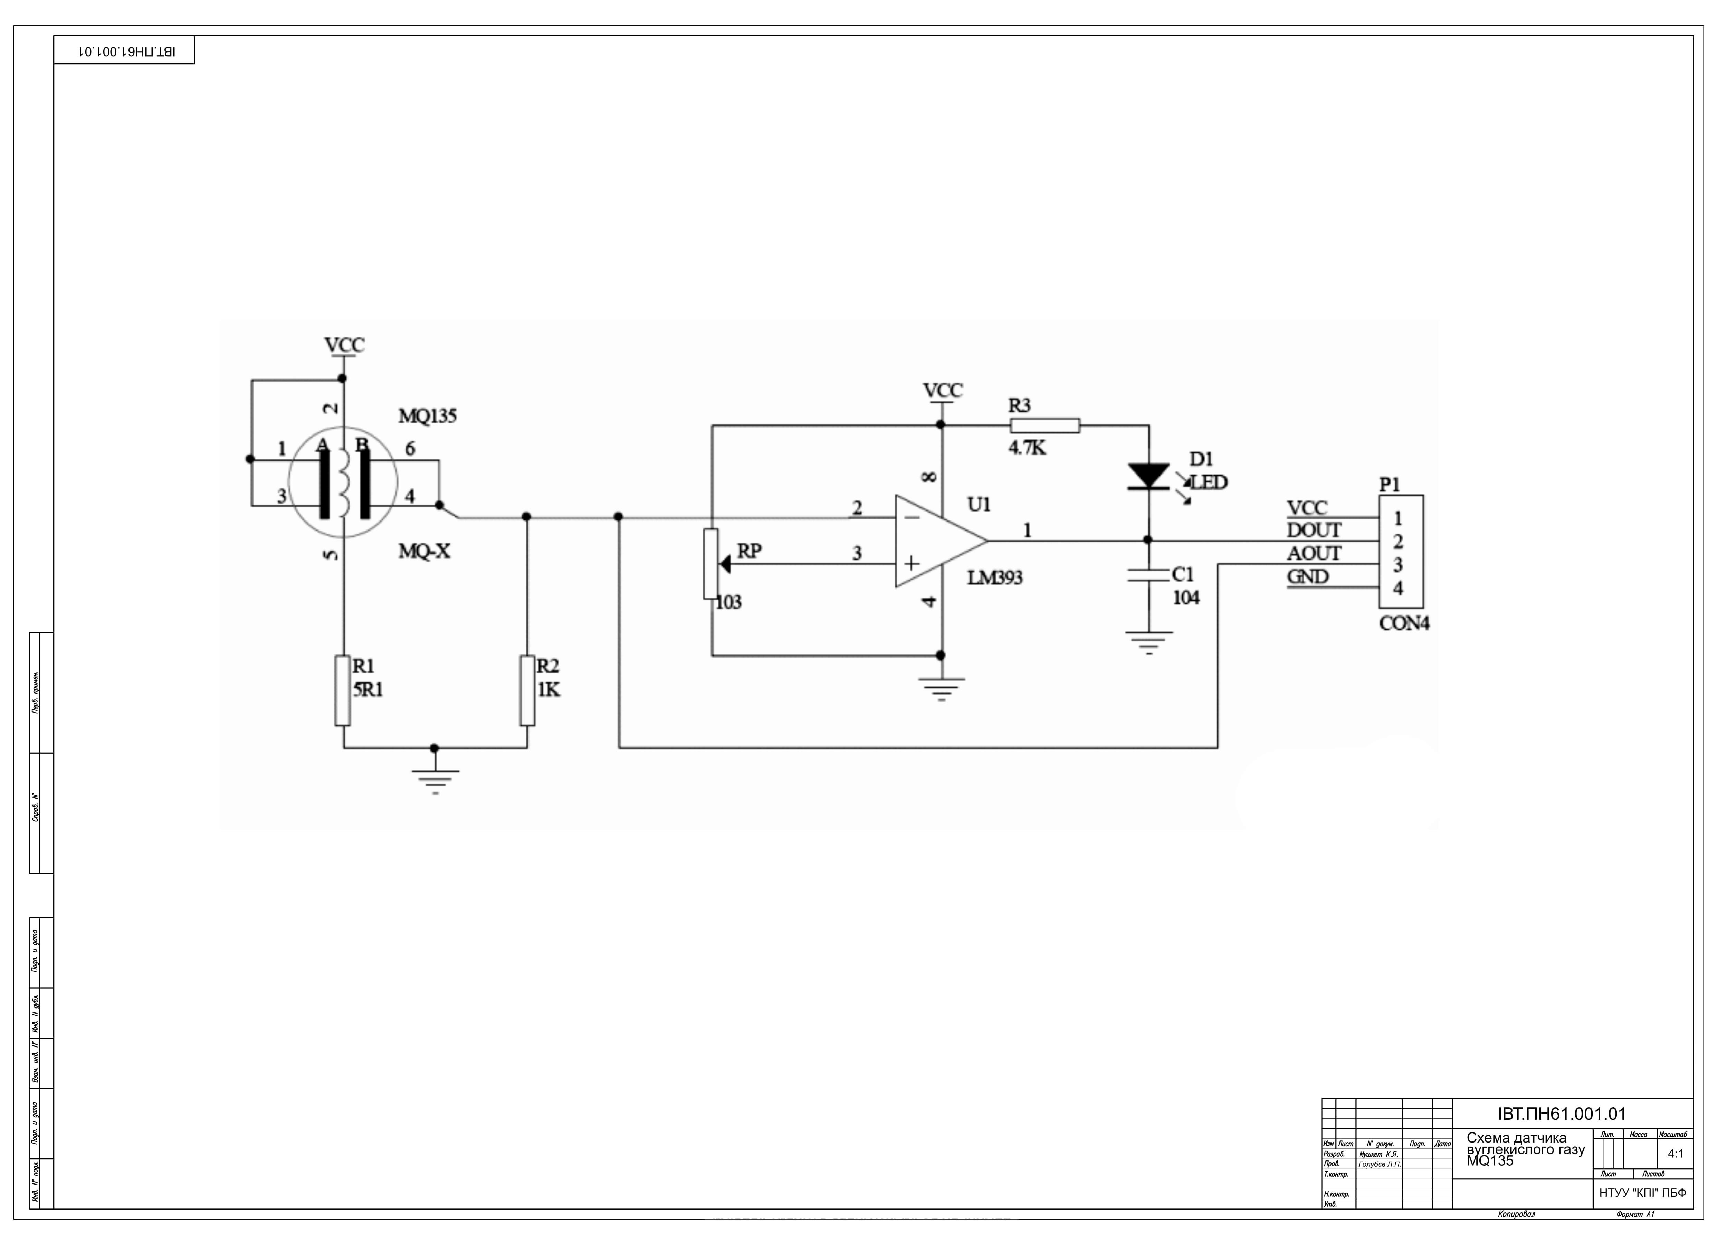

Додаток К
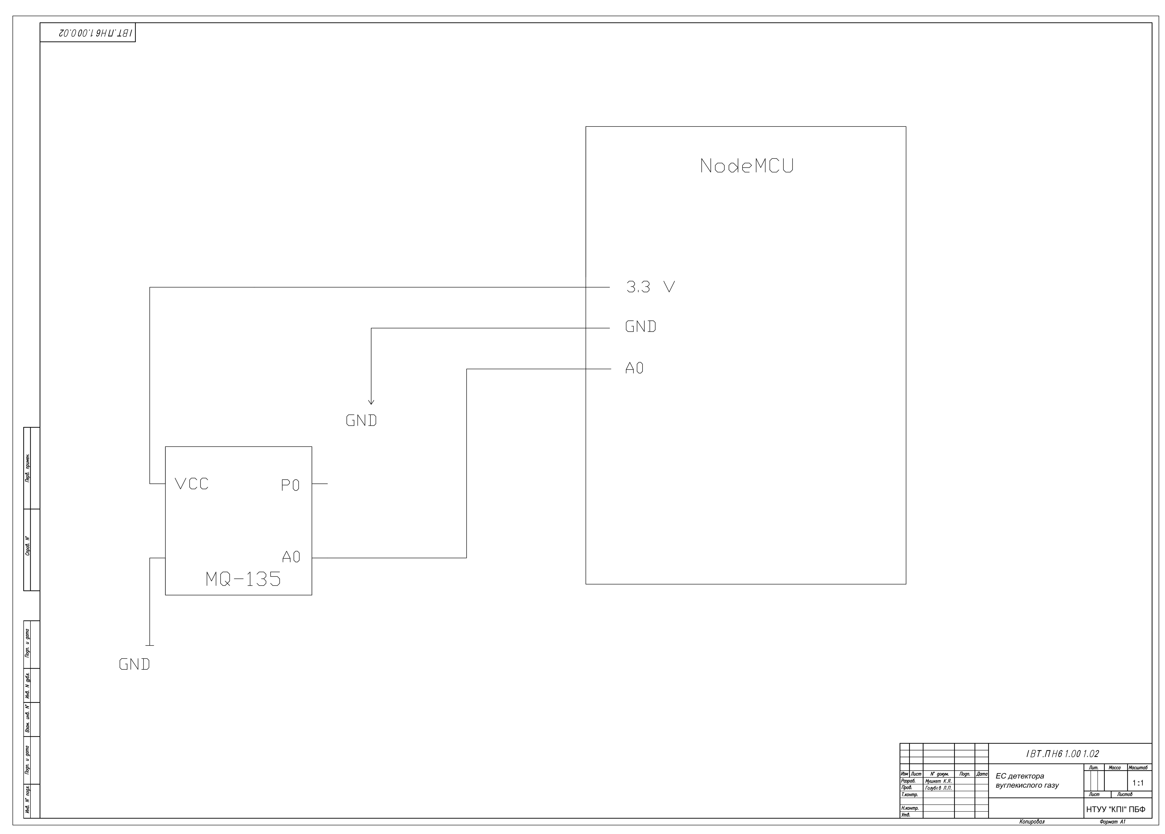

Додаток Л
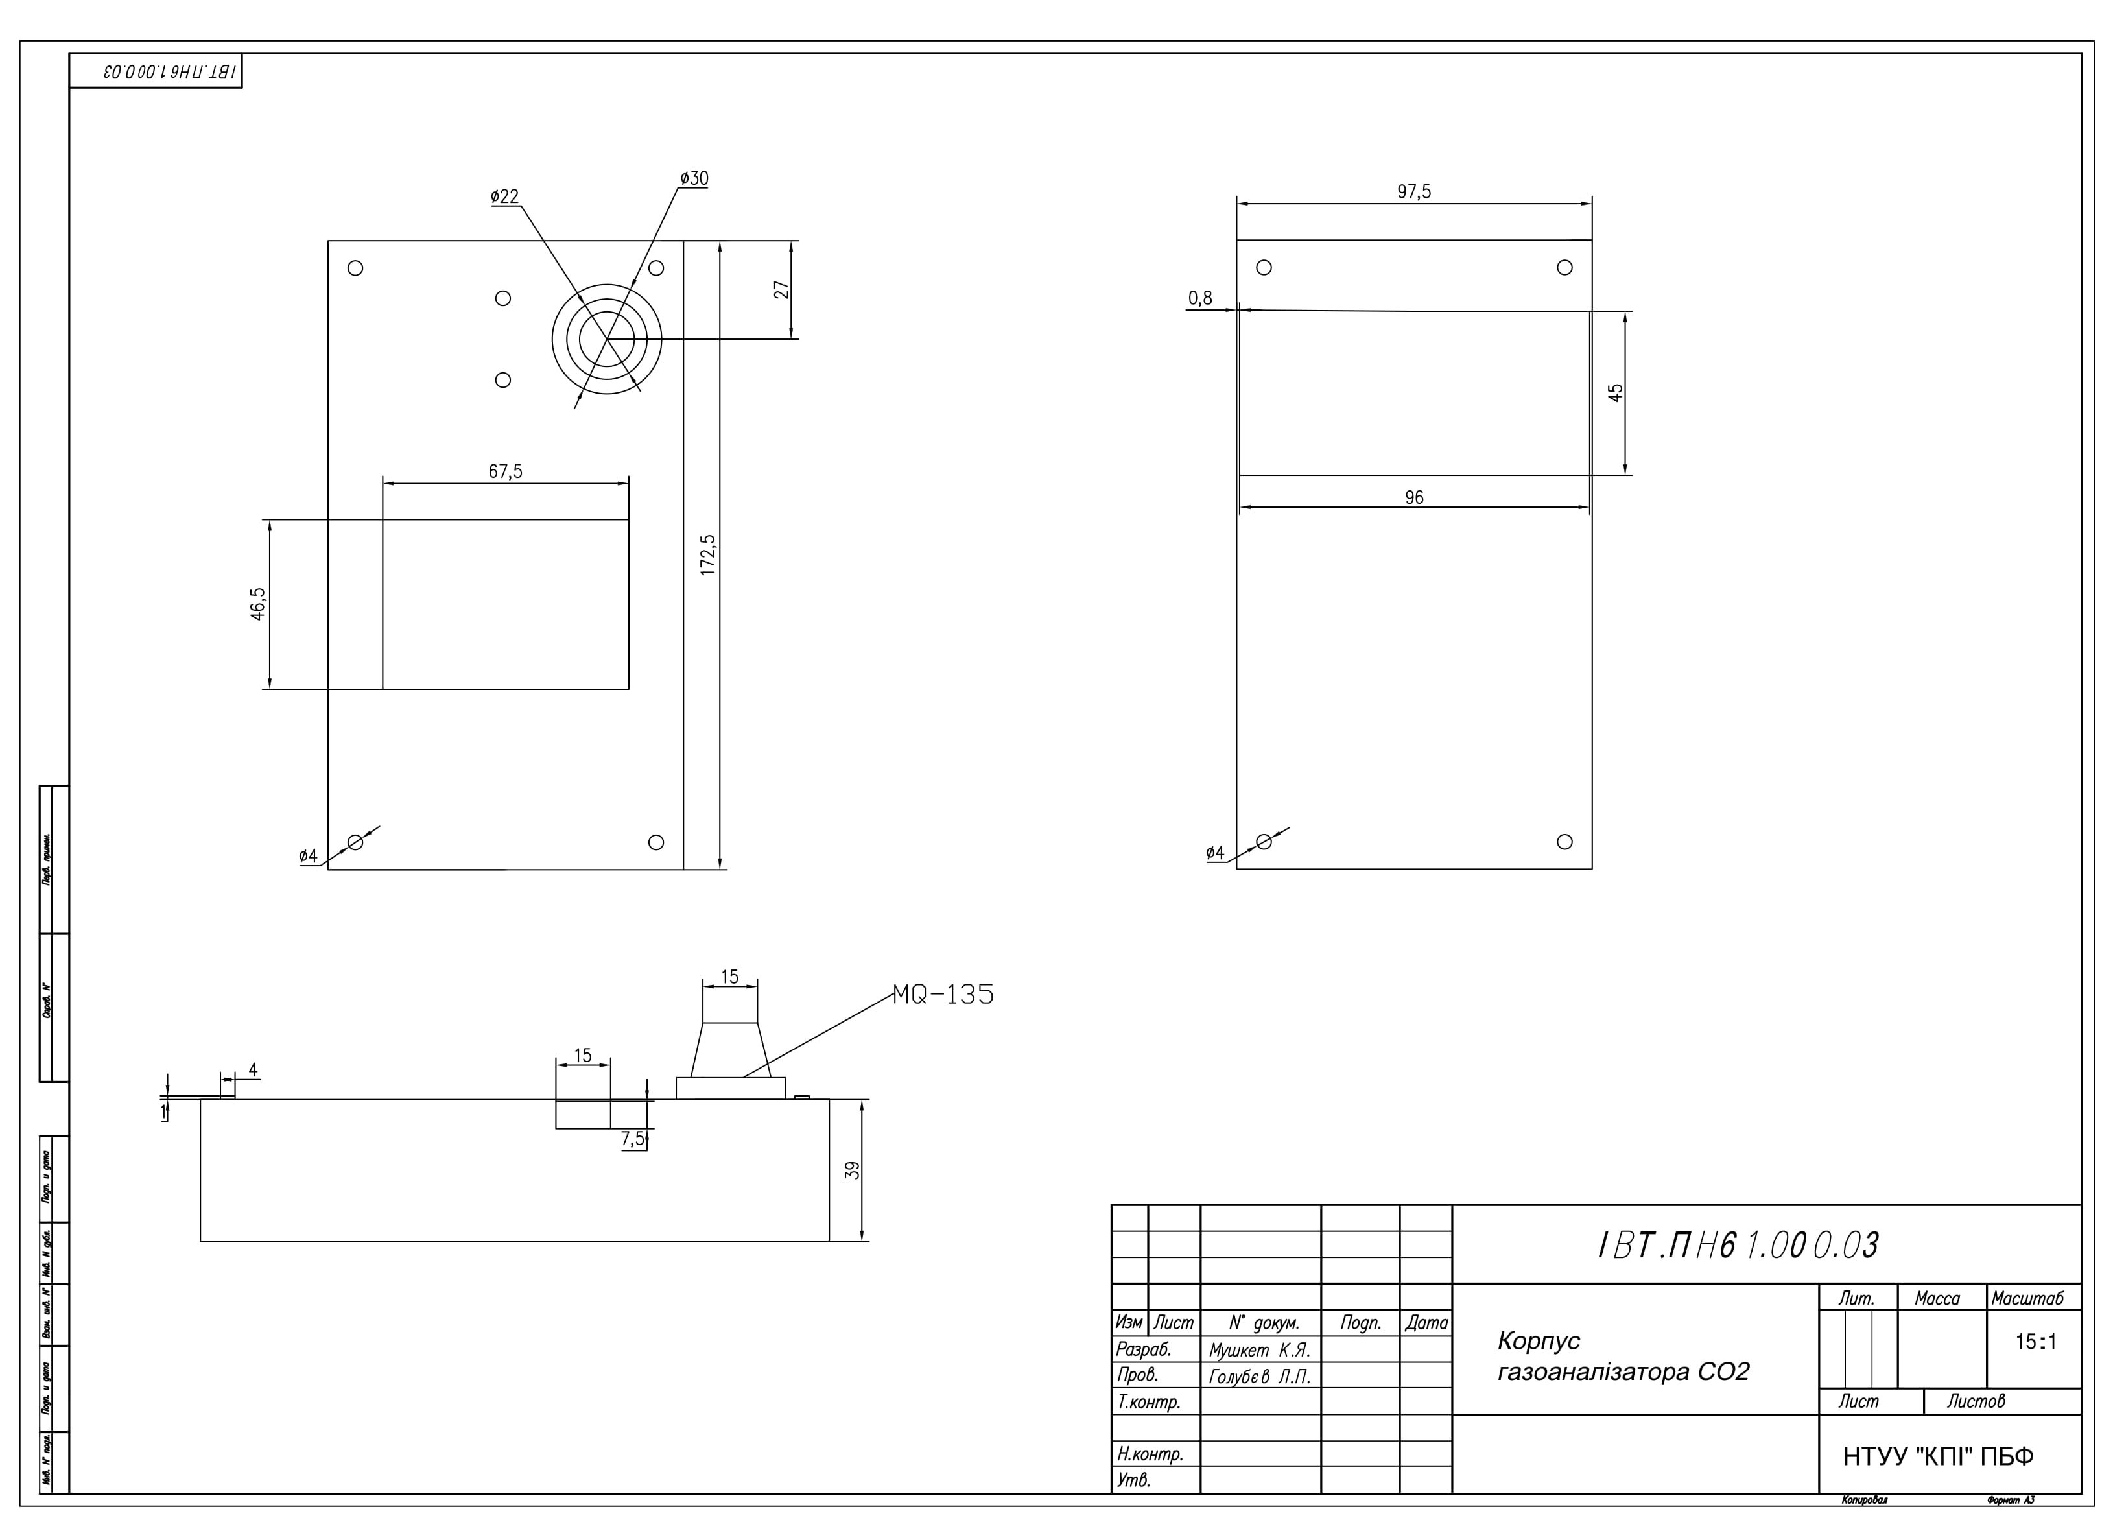

Додаток М
